正本

投标书

项目编号：17

项目名称： 智能导航技术与自主驾驶典型田间作业装备研发

投标单位（盖章）： 浙江大学

法定代表人（签字或盖章）：

联系人： 方慧

电 话： 13588433933

传 真： 0571-88982143

浙江省科学技术厅制

二○一八年

**目 录**

(一) 投标人概况 1

1.1 主标单位：浙江大学 1

1.2 参标单位1：浙江联辉智能科技有限公司 1

1.3 参标单位2：嘉兴佳利电子有限公司 1

1.4参标单位3：浙江睿耘科技有限公司 1

1.5参标单位4：浙江省公众信息产业有限公司 1

1.6参标单位5：浙大正呈科技有限公司 1

(二) 2016年以来科研和经营发展状况 1

2.1 主标单位：浙江大学 1

2.2参标单位1：浙江联辉智能科技有限公司 1

2.3参标单位2：嘉兴佳利电子有限公司 1

2.4参标单位3：浙江睿耘科技有限公司 1

2.5参标单位4：浙江省公众信息产业有限公司 1

2.6参标单位5：浙大正呈科技有限公司 1

(三) 技术方案及说明 1

3.1同类项目国内外研究现状和水平 1

3.1.1高精度农机定位及位姿测定技术研究现状 1

3.1.2基于GNSS技术的农机自动导航研究现状 1

3.1.3机器视觉行间导航研究现状 1

3.1.4农机自动避障碍研究现状 1

3.1.5农机自动导航执行机构及其控制的研究现状 1

3.1.6导航软件平台研究现状 1

3.2项目研究的主要内容、技术关键和技术路线 1

3.2.1 主要研究内容 1

3.2.2 技术关键 1

3.2.3 技术路线 1

3.３项目主要技术经济指标和预期目标 1

3.3.1 技术经济指标 1

3.3.2 预期目标 1

3.４项目成果推广应用、市场前景及经济、社会效益分析 1

3.５方案的可行性、先进性、创新性和风险性分析。 1

3.5.1 可行性 1

3.5.2 先进性 1

3.5.3 创新性 1

3.5.4 风险性 1

(四) 计划进度 1

(五) 投标报价及构成细目 1

(六) 成果提供方式及规模。 1

(七) 承担项目的能力说明 1

7.1与招标项目有关的科技成果或产品开发情况； 1

7.1.1已取得软件著作权 1

7.1.2已取得授权专利 1

7.1.3已发表的相关论文 1

7.1.4 已开发的相关产品 1

7.2项目主要负责人的资历及业绩情况； 1

7.3课题组成员情况简介(课题组成员属高校的需注明所在院系)； 1

7.4相关专业的科技队伍情况及管理水平； 1

7.5所具备的科研设施、仪器情况； 1

7.6为完成项目所筹措的资金情况及证明等。 1

(八) 项目实施组织形式和管理措施。 1

(九) 有关技术秘密的声明。 1

(十) 有关知识产权的声明。 1

(十一) 招标文件要求具备的其它内容。 1

# 投标人概况

## 1.1 主标单位：浙江大学

项目承担单位浙江大学生物系统工程与食品科学学院自1999年7月成立，其前身浙江历经60余年,整体实力已跻身于国内同类学科的前列。目前学院人才济济，拥有教职工156人，教学科研并重岗教师70人，博士生导师52人，硕士生导师69人，博士后人员37，组成了3个浙江省重点科技创新团队（现代农业装备与设施产业创新团队、植物食品加工技术科技创新团队、设施水产养殖工程与装备产业创新团队），2个农业部创新团队（设施农业装备与智能调控创新团队、智能化农业装备创新团队），历年来主持承担的国家项目有：国家杰出青年基金1项、国家“863”计划项目（课题）1（19）项、国家科技支撑计划 6项、国家水专项课题1项、973重大专项课题2项、国家自然科学基金74项、国家重点研发项目1项，含课题17项。依托优秀的团队和国家项目，近几年来学院在科研方面硕果累累。

承担本项目的浙江大学团队长期从事农机信息采集、自动导航无人驾驶装备、无人机农业航空、精细农业技术与设备、农业物联网与传感仪器、农业遥感与信息技术应用等方面的研究，在国内最早开展了农田信息实时检测、获取、监控方面的研究，先后承担了60余项国家和省部级重大课题。研究团队由多学科人员组成，汇集了农业机械工程、自动控制、信息技术、航空航天等领域的优秀人才，其在农机信息采集、自动导航无人驾驶装备、无人机飞控系统、新型传感技术开发、系统分析与建模、光谱图像处理技术、变量喷施作业及辅助授粉等领域具有丰富的知识和经验。拥有国家电液控制工程技术研究中心、植物生理学与生物化学国家重点实验室、水稻生物学国家重点实验室、农业部设施农业装备与信息化重点实验室、数字农业与农村信息化研究中心、“985工程”农业生物与环境科技创新平台、农业机械化工程国家重点学科、插秧机、全地型车等多种导航用农机平台、浙江大学“16+X”多功能无人机、机器人与智能装备、植物工厂与智慧农业等科技创新战略联盟的支撑。拥有多架农用无人机、可见-近红外光谱成像系统、机载多光谱成像仪、叶绿素荧光成像仪等相关研究设备。

投标人在农业工程领域的研究成果，获得了国家科技进步二等奖，教育部科技进步一等奖，浙江省科技进步一等奖等一批科技奖励。发表了50多篇高水平的研究论文，获得相关授权专利20多项，获得授权发明专利50余项，获国家科技进步二等奖1项，省部级一等奖4项、**大北农科技奖—智慧农业奖、**中国专利优秀奖等奖励荣誉。

这些前期研究基础和工作条件，为项目研发工作顺利实施提供有力保障。

# 2016年以来科研和经营发展状况

## 2.1 主标单位：浙江大学

2016年以来，浙江大学生物系统工程与食品科学学院，投入科研经费达到8183万元，年SCI论文收录数量198篇，年EI论文收录数量23篇，授权发明专利数量118件；2017年，投入科研经费为7403万元，年SCI论文收录数量212篇，年EI论文收录数量41篇，授权发明专利数量100件。 在获奖方面：近年来获得过国家科技进步二等奖（2015，植物-环境信息快速感知与物联网实时监控技术及装备）、浙江省科学技术一等奖（2016，农田信息多尺度获取与精准管理关键技术及装备）、高等学校自然科学一等奖（2017，基于声化效应提取及改性食源性功效因子的机制研究）。学院的研究方向十分广泛，包括了智慧农业技术（农业物联网、农用无人机等）、智能化农业装备、农产品品质智能化无损检测技术、生物传感器技术、生物质资源利用、设施农业（水产）装备及调控技术、农业建筑环境与建筑节能、农业废弃物处理和资源化利用、农畜水产品精深加工利用、农产品（食品）储运保鲜技术、食品营养和安全、天然产物与功能性食品、农产品（食品）质量检测与安全性评价、农产品（食品）加工工程、食品生物技术等。其中承担的与本项目相关的课题有：宁夏回族自治区重点研发计划重大科技计划子项目：研发高精度农机定位方法及导航与智能调度管理技术（100万，2017.7-2019.12）；国家重点研发计划子课题，基于北斗的农机定位与导航技术装置研究（2017YFD070040，97万，2017.01-2020.12）；国家重点研发计划，农用无人机变量喷药技术与设备研究（2016YFD0200701-3，100万，2016.1-2020.12）；国家重点研发计划课题：农用电动单旋翼无人机变量施药与辅助授粉技术及装备研发（2017YFD0701002，620万，2017.7-2020.12）；863计划子项目：油菜生产管理数字化平台研究（2013AA102405，192万，2013.1-2017.12）。

为提高学院的国际知名度，扩宽师生的国际视野，学院自2016年以来承办了一批高水平国际、国内学术会议，如“农业工程学科发展战略国际论坛”（2016年11月21日-22日）、“活性肽国际研讨会”（2017年5月26日-27日）、“中美农业生物环境与信息技术研讨会” （2017年6月13日-14日）；每年接待来自境外知名高等院校或学术机构的专家、学者及交流访问团组在50批、100人次以上;每年选派教师、研究生、本科生出国、出境交流、访问或进修、学习在100人次以上。

立足当下，放眼未来，学院将会继续充分利用浙江大学学科综合优势，加强交叉、突出特色，建成在国内外具有较高知名度、学术地位、学术声誉和学科影响力的国际一流学科。

# 技术方案及说明

## 3.1同类项目国内外研究现状和水平

进入21世纪后，**农业机械装备的智能化和自动化水平**越来越受到各界重视，在国家的“十二五”发展规划智能化制造试点的十大领域中也已包括了农业机械，同时也启动了“智能化农机技术与装备”国家863重大项目，主要包括施肥、播种、灌溉等农机具的智能化使用以及智能化的管理系统等。

**农机的自动导航技术是实现农业机械智能化和自动化的重要保障**，农机自动导航技术是现代智能农业机械装备的一项重要技术，是实施定位处方农作和定位信息采集的有效支持技术，对开展现代农业的实践具有重要作用。农机的自动导航技术能够将将驾驶农机者从长时间枯燥的驾驶任务中解放，避免因为疲劳驾驶造成的安全问题，同时有效的提高整体作业过程中的精度，提高工作的效率，这对我国现代农业的发展也有很大的推动作用。

农机自动导航技术涉及到多个领域，包括计算机应用、电子电气、现代控制、液压电机等，主要功能是根据各种导航传感器信息，引导农田作业机械按照预定的作业路线精确跟踪行走。主要由四个具体任务组成：首先对农机高精度定位，得到高精度位姿（农机当前的位置、航向角、速度等）信息；然后根据预定义路径或实时计算的路径完成农机的路径跟踪，要求农机与计划路径间的横向误差与航向偏角趋向于零，并沿期望路径持续行驶，常用的路径跟踪策略有PID控制、纯追踪模型、模糊控制和人工神经网络等；并能根据计算得到的期望前轮转角和角度传感器得到的当前前轮转角控制控制农机自动转向；如果是无人农机还应实现路径上的实时障碍物判断并做出实际的响应。 下面分别就该过程中的主要关键技术的发展现状分别加以论述。

### 3.1.1高精度农机定位及位姿测定技术研究现状

农机的高精度定位及位姿测定技术通常采用全球导航卫星系统（ Global Navigation Satellite System，GNSS）技术或GNSS与其它技术相融合的方案。GNSS泛指所有的卫星导航系统，包括全球的、区域的和增强的，如美国的GPS、俄罗斯的Glonass、欧洲的Galileo、中国的[北斗卫星导航系统](https://www.baidu.com/s?wd=%E5%8C%97%E6%96%97%E5%8D%AB%E6%98%9F%E5%AF%BC%E8%88%AA%E7%B3%BB%E7%BB%9F&tn=SE_PcZhidaonwhc_ngpagmjz&rsv_dl=gh_pc_zhidao)等。国际GNSS系统是个多系统、多层面、多模式的复杂组合系统。

美国的全球定位系统(GPS)是一种双重用途的系统，即提供民用和军用两种不同服务，称为标准定位服务（SPS）和精密定位服务（PPS）。SPS对全世界所有的用户均是可用的，但精度较低。1999年，美国政府又对GPS进行了优化，在原有的两个频率L1和L2上，又增加了两个民用信号L2C和L5，为SPS用户提供校正电离层延时的作用，增加民用的定位精度。通过使用所有三个信号（L1 C/A，L2C, L5）的载波相位以及差分处理技术，可以获得很高的用户精度（毫米量级）。

全球导航卫星系统（GLONASS）是俄罗斯对应于美国GPS的类似系统，但 GLONASS采用的是与商业无线电台相同的频分多址技术（FD-MA），优点在于测距码的结构相比GPS更为简单且抗干扰的可选方案比GPS更多。GLONASS提供两个精度等级，高精度服务供俄罗斯军用，低精度供民用。GPS/GLONASS兼容使用可以提供更好的精度几何因子，提高定位精度。

中国北斗卫星导航系统是中国自行研制的全球卫星导航系统，是继GPS和GLONASS之后第三个成熟的卫星导航系统。北斗模型于1983年提出，2004年我国启动“北斗二号”计划（COMPASS）, 能为包括中国领土、领海及周边地区的用户提供三维导航和定位，而预计在2020年左右，我国将投入使用能够覆盖全球的第三代北斗系统，届时卫星总数将超过100个，定位精度进一步提高。

另外还有欧盟伽利略卫星系统、 日本的QZSS准天顶卫星系统；这些定位系统中，美国的全球定位系统(GPS)是众多定位系统中最为稳定、常用的。影响卫星定位的主要因素有很多，主要因素有接收机共同的误差，包括卫星钟差和星历误差；信号的延迟误差，包括电离层误差、对流层误差；接收机自身的误差，包括本身的噪音和多路径误差。**大田农机作业中，通常耕整地需要12 - 40 cm 的定位精度，栽种需要2-4cm的定位精度**。单GPS系统提供的定位精度不能满足农机导航的基本需求，厘米级精度的实时动态载波相位差分技术又称RTK（Real Time Kinematic）技术除了在军事改造、城市规划、地形勘测、水利勘测、海洋建设的广泛应用，在同样可用于农业工程等领域。

惯性导航系统（Inertial Navigation System, INS）是依据牛顿惯性原理,利用惯性器件（陀螺仪、加速度计）测量运动载体的运动加速度以及姿态信息，并求出运动载体的即时速度、位置以及航向角，具有更新速率快、短期精度高和稳定性好的特点，但是惯性导航系统存在着系统无法克服由于陀螺仪固有漂移误差带来定位误差随时间积累的缺点，并且需要在工作前进行初始对准，为了解决此问题不得不采用高精度的惯性器件，但是高精度器件对精度的提高是有限的，而且高精度的器件的成本也相对较高。

而INS/GPS组合导航系统可以有效地利用各自的优点，既可以充分利用INS系统良好的短期性能和GPS导航高精度定位的长期稳定性，又能弥补SINS系统误差积累和GPS自主性差、釆样率偏低的缺陷，使系统的精度和动态能力同步提高。因此,将GPS和惯导组合构成的系统是理想的导航定位系统。

目前，惯导与GPS的组合导航系统一般用在对精度要求较高的航天航空、导弹制导领域，但是随着技术的发展与系统成本的降低，组合导航系统已经逐渐开始应用于农业领域。张美娜等为实现农用车辆精确导航，提出一种RTK-DGPS 融合惯性传感器的导航参数计算方法，利用惯性传感器采集的姿态角经几何变换补偿系统中存在的杆臂效应再进行计算得到横向偏差用于导航，试验结果表明，系统存在俯仰和侧倾时，此方法平均补偿了0. 08 m 的横向偏差；同时利用RTK-DGPS 计算航向偏差的方法，即利用最小二乘法拟合RTK-DGPS 动态定位点形成车辆行驶路径并进行计算，试验结果表明，车辆直线行驶、做圆周运动与沿任意曲线行驶时，惯性传感器与RTK-DGPS 计算的航向偏差之间的平均误差分别为0. 9636°、3. 6418°与2. 7562°。魏少东在硕士论文中设计了一套基于GPS与惯性导航的果园机械导航系统，选择了适合该导航系统的松散组合方式中的速度位置组合，并以福田欧豹拖拉机为实验平台对系统进行了测试，结果显示GPS 的定位误差较大，通过卡尔曼滤波处理后能有效降低误差，但是精度尚不能完全满足导航系统；转向执行机构的机械连接处存在间隙，约有3°的偏差，造成转向响应滞后问题，也会影响转向精度。总的来说，将INS与GPS组合进行农业机械导航的系统目前尚处于起步阶段，还需要解决提高精度、降低成本、减少系统反应时间等问题。

### 3.1.2基于GNSS技术的农机自动导航研究现状

在农业领域，只基于GNSS的国外农机应用已相对成熟，国内仍有一定的差距。

国外在基于GNSS的农机自动导航方面：Cariou等利用RTK-GPS作为车辆导航唯一的传感器，并设计了基于卡尔曼滤波重构和非线性速度控制的控制算法进行农机的自动导航，田间实验证明可行；Connor等将高精度RTK-GPS用于农机导航中，利用四天线RTK-GPS系统为John Deere 7800 拖拉机提供位姿信息，当田间行驶速度为3.25km/h 时，航向误差不大于0.1°，直线跟踪标准差不大于2.5cm；Cordesses和Thuilot等人分别在2001年和2002年证明了RTK-GPS不仅适用于直线路径，曲线路径能实现较高精度的路径跟踪（约10cm）；Thuilot等人首先在2003年通过实验证明RTK-GPS是实现农机高精度自动导航的很合适的传感器，并指出了农机在颠簸路面行驶时出现侧倾情况对导航精度的影响，并于2006年进一步研究，通过比较农机实际运动状态与理想运动状态得到侧倾情况下的相关参数，建立扩展的运动学模型，并将模型预测控制方法用于自动导航中，设计了一套基于链式系统理论的农机非线性导航系统，该系统对于侧倾参数变化缓慢的情况具有误差约为15cm的导航精度，但在侧倾参数变化快的情况下效果较差。随着RTK导航技术的发展，学者开始将其用于农作物田间精细化管理，Ehsani等将RTK-GPS安装在播种机上，在播种过程中绘制种子的分布图（高精度的种子分布图可以用于杂草控制和作物管理，从而提高收获量），第二年的田间结果显示，实际作物生长的位置与种子图上的位置偏差在30至38mm范围内；为保证甘蔗采摘期间产量最大化，Ruxton等人开发了基于RTK-GPS的自动导航和定位系统，保证运输车与收割机的同步运行，其下一步的目标是优化收割机的速度，从而以最适合的速度最大限度提高甘蔗的收获量；Nagasaka等将RTK-GPS安装在SPU650六行插秧机上，并与惯性导航结合进行水田实验，12次直线导航的结果显示运动过程中横向偏差小于0.04 m，航向角误差小于3.6°；Sun等人和Perezruit等人分别使用安装RTK-GPS的农机在番茄种植期间绘制了田间种植图，结果显示实际位置与地图显示位置的平均误差分别为2cm与2.67cm，95%的番茄地图显示位置位于其实际生长范围5-6cm的圆内；Ortiz等将基于RTK-GPS的自动导航系统应用于花生收获时的精确定位，减少花生从地里挖出来时因为没有将装置准确定位在花生列上而造成的损伤，结果表明与传统的手工驾驶相比，采用基于RTK-GPS自动导航的采摘系统能够显著的减小产量损失、提高纯收益。

目前国外学者对于**RTK-GPS在农业上的应用的研究主要集中在如何保证误差最小化的情况下降低系统的成本，较为有效的做法就是将**RTK-GPS**与其他模块相结合进行组合导航。**Ospina等将惯性测量单元（IMU）和RTK-GPS相结合评估车身的侧滑角，得到了轮胎侧向力与滑动角的关系以及轮胎的侧偏刚度，对实验结果分别用几何学模型和动力学模型预测，验证了该方法建立非线性数学模型的潜力；Ball等人设计了能自动导航和避障的农用机器人，为了降低系统的成本，选用价格较低但精度也相对较低的RTK-GPS，结合机器视觉（田间定位）和立体视觉系统（障碍检测和规避），对该套系统进行多次田间试验（包括白天和晚上）的结果显示在成本降低的情况下系统仍能精准的工作。

相比于国外，国内RTK-GPS在农业领域的应用尚处于探索阶段。刘学等介绍了RTK-GPS在智能农业机械装备上的应用,包括CASE 2366 轴流谷物联合收割机产量监测及成图系统、变量施肥播种机、变量喷雾机，使用了RTK-GPS该的机械装备系统能根据小区处方图实施变量作业，优化作物生产，提高农业物料的科学利用率，但该文仅仅是介绍了几种应用，并没有对相应算法和精度进行进一步的研究；杨雪介绍了黑龙江胜利农场交接了凯斯RTK基准站后，6台凯斯拖拉机的田间作业精度达到了2.54cm，对实现高标准的精细农业具有重大意义；罗锡文等在东方红X-804 拖拉机上开发了基于RTK-GPS 的自动导航控制系统，将拖拉机的横向跟踪误差作为模型的输入，期望的拖拉机转向轮偏角作为输出，PID控制作为模型的控制器，在拖拉机行进速度为0.8 m/s 时，直线跟踪的最大误差小于0.15 m，平均跟踪误差小于0.03 m；周建军等在改装的四轮电瓶车上采用Trimble RTK-GPS 4700作为位置传感器，结合电子罗盘和角度传感器，利用模糊控制方法实现了农机的直线和曲线路径追踪，当速度为1m/s 直线路径跟踪最大偏差为0.19m，当速度为0.8m/s, 曲线路径跟踪最大偏差为0.26m；刘兆辉等提出一种基于遗传算法的自适应模糊控制算法,以RTK-DGPS为传感器,构建拖拉机自动导航系统,并进行田间试验，结果表明,该方法可迅速消除跟踪误差,稳态跟踪误差不超过10cm；高雷等采用模块化设计思想，基于嵌入式和CAN总线技术，开发了具有较强通用性的农机自动导航控制系统，将系统安装在联合收获机上进行了道路实验验证了系统的可用性，但在此基础上仍需要对路径规划算法、传感器数据融合算法、导航控制算法以及转向控制算法进行进一步研究；伟利国等以XDN2630插秧机为平台，根据RTK-GPS与车载传感器获得的车辆姿态信息，采用PID 控制方法,实现自动对行导航及地头转向,插秧机田间导航跟踪试验结果显示，在车辆行进速度不大于0.6 m/s 时,跟踪最大误差小于10cm，但在地头转弯处出现的误差较大；为了实现农业车辆的精确导航，张美娜等提出了一种RTK-DGPS融合惯性传感器的导航参数计算方法，利用惯性传感器采集的姿态角经几何变换补偿系统存在俯仰和侧倾时出现的横向偏差，实验结果证明该方法平均补偿了0.08m的横向误差，此外利用最小二乘法拟合仅使用RTK-DGPS时的车辆行驶轨迹，结果显示在直线、圆周和任意曲线行驶时，惯性传感器与RTK-DGPS计算的航向偏差的平均值分别为0.9636°、3.6418°与 2.7562°，说明了RTK-DGPS定位方法计算航向偏差的可行性。

目前，国内农业领域使用的RTK-GPS模块多引自国外，成本较低的也要几万元，且存在定位精度低、传输距离短的问题，同时基于RTK-GPS的导航系统的研究多停留在理论阶段或实验模拟阶段，能够实际投入田间作业的实物较少，因此国内这方面的应用还处于起步阶段，**如何设计低成本高精度易操作的RTK-GPS自动导航系统很有必要。**

### 3.1.3机器视觉行间导航研究现状

很多农业应用中要求农机沿着已有作物行作业，这种情况下，利用相对定位传感器的农机定位能起到很大作用。在众多农机定位与导航技术中，基于视觉的导航是一种以较低的成本提供了较大的信息量的一种技术。机器视觉通常可以作为GPS在信号中断时的首选接替技术，国内外在纯机器视觉导航及视觉与RTK-GPS融合导航方面都已有一定的研究。

国外从上世纪末开始就有了有关视觉导航的研究，总体实现了低速下（1m/s左右）在一定路程内导航横向偏差达到厘米级（小于10厘米）。在2001年英国Hague T介绍了一种在图像序列中定位作物的方法，在指导冬小麦除草的过程中(速度为1.6m/s)显示出RMS位置误差为15.6mm。2002年瑞典Astrand B等人设计了一种作物行识别系统，利用一组而不是一根平行线进行导航，显示出0.6-1.2cm的标准偏差。2004年美国Han S, Zhang Q等人利用在同一帧图像中选取多窗口提取多条导航线进行融合，提高鲁棒性，在大豆田中实验平均误差为1cm，玉米地中实验误差为2.4cm；2016年澳大利亚的Ball, D.; Upcroft, B.; Wyeth, G等人设计了一个基于视觉的障碍检测和导航系统，机器人能够继续在5分钟的GPS中断，通过视觉跟踪作物行。实验误差在小麦行，高粱茬、夜晚高粱茬、鹰嘴豆的误差分别为(m):0.034m、0.060m、0.100m、0.048m。2016年西班牙的Bengochea-Guevara, J. M.; Conesa-Munoz, J.; Andujar, D.等人等人设计了视觉与GPS融合导航系统，设计并开发了两个模糊控制器，实现了视觉导航。速度在0.3m/s左右位置偏差小于2cm，角度小于2°。为开发对杂草和阴影不敏感、不同类型作物；不同生长期作物；直线和曲线作物；不同数量和间距的作物皆可适用的导航线提取算法，2016年Vidovic, I.; Cupec, R.; Hocenski, Z. 利用动态规划技术将图像证据与先验知识相结合的有效的作物行检测方法。2018年，日本三菱公司推出了只以视觉作为直线导航的拖拉机，在作业过程中，第一行作业是在初始地头设置目标，进行目标跟踪直行；第二行作业及以后作业行，利用之前起垄后土地的特征点，进行直线跟踪，该方案的误差为±5cm，作业速度可达0~3.6Km/h，直线跟踪距离约为50~200m。

近年来国内中国农业大学、华南农业大学、华南理工大学、江苏大学、等高校都对视觉导航及GPS与视觉导航融合相关技术进行了研究。2007年张志斌;罗锡文等运用像素子集的良序性结合垄宽先验知识得到垄行轨迹中心，试验结果表明:航向角和位置参数平均误差分别约为1°和1 mm。2016年华南农业大学庄晓霖研究了基于机器视觉的路径识别及避障导航系统，在校内道路进行了实验，利用多区域霍夫变换提高图像处理效率。2009年中国农业大学陈艳等人研究了基于卡尔曼滤波将RTDGPS与视觉信息进行融合，证明视觉可以提高RTDGPS精度。2017年翟志强研究了基于虚拟现实的拖拉机双目视觉导航，在虚拟环境下进行实验，得到结果，在非地头环境下,作物行中心线的正确识别率不小于92.11%,平均偏差角度的绝对值不大于1.07°,偏差角度的标准差不大于2.52°;图像处理时间的平均值不大于202.90 ms、标准差不大于17.75 ms。通过比较作物行中心线与拖拉机行驶方位的相对位置规划导航路径,能够保证拖拉机稳定跟踪同一条目标作物行,目标路径规划的正确率为97.33%;导航路径规划时间的平均值为0.017 ms,标准差为 0.017 ms。2017年杨玲香; 王田田;等人研究了基于随机抽样一致性算法(RANSAC)的农作物行提取，结果表明,该算法能够在缺株、有杂草、地膜覆盖等复杂背景下,自动剔除伪定位点,有效检测出作物行。2017年赵腾研究了基于激光扫描的联合收割机自动导航方法，田间静态试验将基于Otsu算法检测的作物边缘线与实际作物边缘线进行对比,最大偏差为8.3 cm,平均偏差为5.4 cm,标准差为3 cm。

总结来说典型的视觉导航中导航线提取一般包括以下几个步骤颜色特征提取、图像分割、定位点选取、直线拟合四个步骤，研究结果表明各步骤的处理速度能满足作业要求，对复杂情况下作物行线提取都有了较为成熟的方法，可去除杂草、阴影、光照等影响，误差能够达到厘米级（10cm内）。与GPS的融合研究也表明且视觉导航能对GPS导航起到辅助作用。

视觉导航可作为GPS导航辅助导航或作为人工驾驶的辅助技术，能在GPS导航失效一段时间内或是代替直线段的部分人工操作，起到独立起到导航作用。但国内大多文献限于模拟环境下，没有在真实农田环境中进行作业实验研究，尤其是水田环境作业机械，未见实验案例，少数研究在拖拉机进行真实作业实验。纯视觉导航及视觉与GNSS融合技术在国内都没有正式推广，没有商品化的应用，纯视觉导航及视觉与GNSS融合技术仍需要进一步地深入研究。

### 3.1.4农机自动避障碍研究现状

目前，虽然在国际范围内，无人农机自动导航的精度已满足农艺要求，但还没有实现完全地从机库到农田再回到机库的全远程无人驾驶，农机导航仍主要停留在辅助驾驶阶段，主要用于在有人工监控的前提下，降低人工驾驶工作强度。其原因主要是因为，还没有完全解决农机自动避障的问题。

自动避障在无人汽车方面已有一定的商业应用。智能车辆主动避撞系统利用现代信息技术、传感技术来扩展驾驶员的感知能力，将感知技术获取的外界信息（如车速、行人或其他障碍物距离等）传递给驾驶员，同时在路况与车况的综合信息中辨识是否构成安全隐患，并在紧急情况下，自动采取措施控制汽车，使汽车能主动避开危险，保证车辆安全行驶，从而减少交通事故，提高交通安全性。

检测障碍物预测危险和和避障策略的制定是智能车辆避障系统的两项关键技术。障碍物检测的难点在于不仅要判断车辆安全行驶的区域，还要感知到车辆前方可能存在的障碍物，包括路面上障碍物的位置、尺寸、运动状态、与本车的距离等深度信息；同时避障策略的制定，依赖准确的障碍信息。车辆行驶道路上的障碍物检测是智能车辆周边环境感知技术研究领域中的重要组成部分。近几年，在国内外研究中，关于车辆行驶路径上的障碍物检测研究，提出了许多算法和实施手段，如基于运动信息的障碍物检测技术、基于立体视觉的障碍物检测技术、基于激光雷达的障碍物检测技术以及基于多传感器融合的障碍物检测系统。

其中基于立体视觉的障碍物检测是智能车辆视觉导航中较为常用的一种障碍物检测方法。常用的立体视觉方法包含基于双目摄像机和三目摄像机两种。基本原理是：首先，使用两个或多个参数性能相同的摄像机从不同视角同时获取道路场景图像；然后，通过立体匹配法得到障碍物和图像间的视差：最后，根据障碍物在图像中的位置、视差以及摄像机标定得到的内外参数计算出前方障碍物的实际距离。该方法缺点是：图像间的匹配比较复杂、实时性不高。由于障碍物检测的实时性要求，经典的逐像素匹配算法很难满足。

基于激光雷达的障碍物检测它是通过车载激光雷达来实现障碍物检测的功能。激光雷达在实现前方障碍物距离测量、相对速度和方位角信息等方面发挥着重要的作用。但是，激光雷达技术具有如下缺点：体积庞大而笨重，使用中需要经常调试，激光雷达技术复杂、研制周期长，设备昂贵，激光雷达发出的激光束具有较高能量，这些都限制了激光雷达的普及。

此外，基于多种传感器融合的障碍物检测技术也是障碍物检测领域的一个重要发展方向。目前，已经研制出的智能车辆车身上多装有普通摄像机、红处摄像机、雷达、激光扫瞄装置、GPS等多种传感器，这些智能车具有道路跟踪和障碍物检测的功能，这些功能是通过传感器获得的信息来实现的。多传感器融合技术的优点是获得的信息比较全面，缺点是造价比较高。

目前国内的算法主要集中在差分法和基于统计模式的运动目标检测，基于运动矢量估计的算法尚在起步阶段。哈尔滨工业大学的张泽旭、李金宗、李宁宁等做过基于光流矢量和Canny边缘检测算子来进行运动目标的检测和分割算法理论研究。电子科技大学的魏波实现了基于统计模式方法的运动目标检测算法，首先利用较简单的算法对运动场进行了粗略的估计，然后根据马尔可夫随机场理论构造出运动场的间断点分布模型，利用此模型来检测运动场间的断点，以此来实现运动目标的检测。实验表明，这一方法十分有效，且运算负担较小，并可通过DSP实现实时检测，但未能实现跟踪。也有研究人员对帧差算法运用先进的技术进行了优化和改进，如模糊聚类算法、遗传算法聚类等。但是，这都只停留在理论算法的研究基础上。此外，对于基于运动矢量的车辆检测和跟踪，国内也有一定的研究。

真实的农田环境是复杂的非结构化环境，在智能农业车辆或机器人行进路线上不可避免的存在大量障碍物，包括高土堆或坑、树桩或较大的树杈、灌木丛、电线杆、人工放置的农具以及人、家畜和其他行驶的农机等，如果不通过传感器实时感知并及时避开，会造成严重的安全问题。目前世界上用于障碍物检测的传感器主要为超声波传感器、激光雷达和视觉传感器，**但大多数的研究集中在室内或者已知结构的简单室外环境，对于田间的研究相对较少。**

农田环境是非结构化环境，相比于如室内这种结构化环境，更为复杂和未知，障碍物种类更多且环境因素更不可控，因此需要障碍物检测系统具有更高的精确性、更远的检测距离、更好的实时性和更强的环境适应性。而单一的传感器检测技术虽各有优点，但同时也存在局限性，如表2所示。

表2 单一传感器检测技术的优缺点

|  |  |  |
| --- | --- | --- |
| 技术  Technology | 优点 Advantages | 缺点 Disadvantages |
| 超声波检测 Ultrasonic measurement | 1）操作简单  2）探测速度快，数据处理速度快  3）成本相对较低且技术较为成熟  4）黑暗、强光、烟尘条件下工作 | 1）方向性差（空间位置准确性在10-50 cm）  2）环境噪音或多传感器间干扰的影响大  3）空气温度的影响较大  4）超声波对于不同表面种类的障碍物检测效果不同 |
| 激光雷达检测 Laser radar measurement | 1）对严苛环境（灰、雨、雪、黑暗）的适应性强  2）探测距离远  3）受有源信号的干扰弱 | 1）二维激光雷达视角太小，且要求颠簸不能太大  2）三维激光雷达成本太高，且无法检测低于地表障碍物  3）改装二维激光雷达获得三维数据：目前还无法得到与三维一样的检测效果 |
| 视觉相机检测  （双目）  Binocular vision measurement | 1）不对外发射信号，相互之间不会干扰  2）可以检测更宽广视角下的障碍物而无需进行扫描  3）价格相对便宜且图像中包含的信息更全面  4）可以检测到低于地表的障碍物 | 1）受环境光、环境中灰尘的影响较大  2）数据处理时算法耗时长且对计算机要求高，部分算法实时性无法保证，同时背景太过复杂时，没有较好的算法用于分割  3）立体匹配的准确性随着检测距离增加而降低 |

**显然，只靠单一传感器搭建的系统无法满足农机的农田作业要求，随着多传感器融合技术的出现和应用，将两种或多种单传感器检测技术结合运用到系统中可以互相弥补单一传感器检测存在的缺点。**如将视觉技术与激光雷达技术相结合一方面能通过激光雷达弥补视觉相机检测距离短的问题，另一方面能通过相机弥补二维激光雷达检测视角小的缺点，能有效地提高系统的鲁棒性和准确性，同时避免了使用三维激光雷达的高成本问题；利用单目相机获得的图像确定障碍物的大小和大致范围，并通过低成本超声波探头确定障碍物的距离，这种融合方法一方面进一步降低了系统的成本，另一方面解决了单独使用超声波技术时方向性差以及单独使用双目相机时立体匹配过程耗时长的问题，提升了系统的实时性。近几年来随着技术的不断发展，多传感器融合技术在智能化农业车辆（包括农业机器人）上的研究逐渐开始有了进展。Liu等设计了基于多传感器融合算法的避障系统用于农业机器人上，该系统中GPS进行定位，超声波传感器、红外热成像传感器、二维激光扫描仪测得到的障碍物信息进行融合后通过聚类模糊找到障碍物的大致区域。Ding等研究的避障算法可用于较接近于农田环境的森林环境中，具体做法是用二维激光扫描仪和红外热像仪采集林区障碍物信息，从中分别提取障碍物的特征（包括温度、颜色、长宽比、多边形特点），利用融合后的数据训练支持向量机进行障碍物的识别；试验设置的障碍物包括人、树木、石头，平均识别准确率为91%，可以考虑将其用于障碍物较少的农田环境中使用。Yang等在专利中设计了用于山地区域的农业机器人避障系统，包括视觉传感器模块、超声波传感器模块、红外传感器模块和数据融合模块。Benet等将激光雷达获得的三维数据融入到普通相机获得的彩色图像中，在葡萄园环境中进行试验，结果显示识别农机前方不同离地高度的杂草或实体障碍物（如树杈）有较好的效果，且受光照条件的影响较小。

总而言之，将2种或多种单传感器检测技术结合运用到系统中已经成为室外环境障碍物检测的趋势。但目前这些研究大多仍处于起步阶段或室内模拟试验阶段，距离产品化及实际田间使用还有大量问题亟待解决，如产品的成本、环境变化时系统的稳定性等。

### 3.1.5农机自动导航执行机构及其控制的研究现状

农机按照工作环境可以分为水田农机和旱田农机，水田农机有插秧机、水稻植保机等，旱田农机有拖拉机、收获机等，这些农机在农业生产中被广泛应用。 目前，几乎所有农机均是由人工驾驶作业，并不具备自动控制的硬件和软件装备，因此，要实现农机自动化作业的目标，就需要对农机的执行机构进行自动化改装以及控制策略的设计。

农机执行单元包括：离合、刹车、油门、换挡控制执行器、转向、悬挂液压控制系统等，这些执行单元目前均是由驾驶员根据农机操作手册人工控制。控制策略主要是通过不同传感器采集农机作业时的各种参数，如农机速度、航向、位姿和作业宽度等，然后根据农艺决策出目标参数，最后控制执行机构做出相应的动作，完成整个作业的控制。对于将农机进行自动化改装的研究，国内外虽已取得丰硕成果，但尚有诸多不足，很多仍然处于试验阶段，离产业化还有一定的距离。

美国斯坦福大学的Thomas Bell教授研究了DPGS在农业车辆自动化导航中的应用，在插秧机上安装了4部接收天线。由于4部天线安装的地方不同，因此接收到同一个卫星信号的相位也不同。根据相位的不同，能够测量到各个天线相对于卫星的角度，从而可以估计车辆的行驶姿态，实现对车辆的自动控制。控制的精度利用预定义路径与导航路径之间的横向距离的平均值和方差表示，最终测得的结果均值在5cm内，方差在10cm内。美国天宝公司在农业领域的主导产品Trimble Autopilot可以在不同坡度的地面导航作业，具有自动修正翻滚或摇摆的功能，能够全天候工作，适应恶劣环境如大雾、沙尘和夜间等。另外，该系统可以根据客户对精度的要求以及自己的预算来选择不同的导航模式，例如可以选择实时差分（DGPS）或者实时动态（RTK）模式。也可以直接选用不同精度的接收机，比如精度达到米级的天宝AgGPS252接收机、厘米级的天宝AgGPS332RTK接收机和天宝Ag132DGPS接收机。2009年该系统在黑龙江农垦三江分局胜利农场做了试验，试验结果是该系统的天宝AgGPS332RTK接收机的精度单点定位误差在2.5cm内，跟踪误差不超过10cm，并可以实现夜间作业。全球著名的农机巨头约翰迪尔(John Deere)公司一直致力于农机导航产品的研发和制造。在John Reid博士领导的团队的研究下，对农业机械自动导航方面做了大量的工作，开发出了绿色之星(Green Star TM)卫星导航系统，实现了等高地面的直线行驶和避障等功能。该系统还能为用户优化农业生产的投入，指导农户科学合理地耕作。目前，该套导航系统在约翰迪尔所有最新型号的大型拖拉机上均有配备，在直线导航方面，取得了良好的用户反应。2016年5月该系统被安装在久保田插秧机上，在黑龙江双鸭山市友谊农场做了直线插秧导航，试验结果为直线跟踪平均误差在6cm内。日本北海道大学设计了一套低成本的自动导航系统。该系统以价格较低的差分和地磁方位传感器作为主要导航传感器，并对传感器进行了卡尔曼滤波，从而提高传感器测量的精度。在插秧机速度以1m/s、行驶距离为40m的时候，横向跟踪偏差的最大值为10cm，平均偏差为3.8cm。

中国华南农业大学的罗锡文、张智刚等人在久保田插秧机上开发了基于DGPS和电子罗盘的导航控制系统。首先建立了插秧机的运行学数学模型，根据这一模型以及插秧机正常作业时可能产生的漂移偏差，开发了PID控制方法和前轮转向反馈控制方法。以横向偏差与横向偏差变化率作为控制算法的输入参数，以方向盘转角为控制算法的输出参数。其次，对久保田插秧机做了自动化改装，完成了导航系统平台的搭建。最后，在普通水泥路面进行了导航试验，试验结果表明：当插秧机行进速度为0.8 m/s时，直线跟踪的最大误差不超过15cm，平均跟踪误差不超过3cm。随后又利用该系统做了地头转弯试验，由于拖拉机地头转弯半径相对较小，所以转弯试验效果不太理想。西北农林科技大学的陈军等人对牧草收获机进行自动化改装。利用FOG和位移传感器进行方位角和前轮转角的检测，使用摩擦轮对方向盘进行改造，利用伺服电机作为动力源，从而实现转向的控制。采用经典的车辆运动学模型，结合最优控制理论，提出了最优控制方法。该方法利用前馈控制生成插秧机自动行走的路径，通过对车辆运动状态方程的线性化，设计了车辆沿生成的路径自动行走的负反馈控制器。最后在牧草地上进行了实验，结果表明，收获机在平坦地面上直线行走时的横向偏差小于18cm。对正弦路径和圆形路径也做了跟踪实验，当收获机以1.5m/s的速度行驶时，曲线跟踪误差在35cm以内。中国农业机械化科学研究院的张小超、贾全等人对拖拉机自动导航系统关键技术进行了研究。该团队对雷沃M1004拖拉机进行了自动化改装，设计了一种导航阀组，并综合分析了模糊控制、自适应模糊神经网络和纯追踪等三种算法，以此来设计导航控制器。最后进行了田间犁地试验，结果为当拖拉机速度为1m/s时，直线跟踪的最大偏差为8cm，均差为0.7cm，方差为3.6cm，这表明所设计的导航控制器能够按照设定的路径正常行驶。

由上述研究现状可以看出，当前该项技术仍然有很大的技术提升空间，并没有完全理想的成熟方案。主要原因有：整个系统的制造成本较高，不利于市场化。目前所使用的控制算法对于直线导航效果较好，而对于地头转弯的控制效果比较差,还需要深入研究。

### 3.1.6导航软件平台研究现状

目前，由于大多数农机自动导航集中于AB直线导航，导航软件包括上位机与下位机软件。上位机是导航系统的控制中心。软件是基于linux操作系统，使用包括C语言、C++以及python等开发插秧机自动导航系统上位机软件，通常集成在农机自动导航终端，其主要功能是数据通讯、数据采集、简单的路径规划、农机导航过程中的AB线导航中A点、B点设置、农机导航过程中各种参数如农机导航预定义路线、农机实时位置、航向等的实时显示或计算、卫星信号状态信息的显示、控制决策、参数输出以及数据保存输出等。

下位机是在Keil4环境下使用C语言编写的。其主要功能是接收上位机指令，然后控制各个步进电机转动一定的角度，从而完成对插秧机的最终控制。

另一方面，国内外已有较为成熟适用于农机定位、作业面积计算等的农机远程云平台。而农机自动导航或无人农机也是大田农机作业的一个重要方面，可以把农机自动导航或无人农机相关的作业规划、调度等与现有的农机导航云平台相融合，成为大田农机数字云平台。

**综上所述，**从国外发展现状来看，现阶段国外农机自动导航研究在基于GNSS（RTK-GPS）定位农机田间区域自动导航已较成熟。然而，农机导航产品以按AB线导航为主，稳定可靠的转弯及曲线控制的商用实现较少；已有的农机导航研究以田间作业导航为主，对田间道路行驶的关注较少，无法做到真正的无人作业；在从机库到农田的农用道路上，由于路况复杂多变，不确定因素较多，加之树木和高大建筑物的遮挡，使得GPS信号不稳定，基于多信息融合的农机定位技术是目前的研究热点，但仍然在研究阶段；缺少对农机避障的全面的研究，农机避障相关研究处于一种更为初肯的状态；导航产品在软件部分相对独立，集中在农机终端，没有与现有的农机远程定位云平台融合在一起。

而国内在农机自动导航领域，虽已有近20年的研究，以田间AB线作业为基准的导航方式正逐步稳定可靠，成为主流的商用农机导航模式，农机曲线自动导航的稳定性仍未达到商用水平，当前仍然需要农机手驾驶农业机械在农用道路上行驶。基于多信息融合的无人农机导航技术的研究仍处于初步的研究状态, 与真正意义上的农机无人化作业还有很大的距离。

以国外内农机导航技术的发展现状，结合国内在传感器技术（Sensor-tech）、人工智能（AI）、物联网（IoT）、云计算（Cloud computing）、大数据（Big data）和机器人技术（Robot-tech）的发展各个方向全面的发展，在后续的研究完全解决GNSS（RTK-GPS）在信号丢失状态下的多信息融合辅助导航，以多信息融合技术决农机避障问题，并为农机导航配备功能全面的云端与手机端管理，则农机智能导航可快速从辅助人工导航转向无人农机。

## 3.2项目研究的主要内容、技术关键和技术路线

本项目研究目标是以已知地图为前提，实现农机从机库沿农用道路到田间自动作业，作业完成后，再沿农用道路回到机库的农机作业全过程的自动导航，完成这一过程的无人化作业。具体目标为：在全天候条件下，农机在道路上按预先设定的路径沿农用道路自动行驶到田间，在田间沿预定路径，自动完成沿作物行进行直线往返式作业控制和地头区域的转弯控制；在行驶过程中，通过视觉/激光等传感器组合避障，能对人、动物、其它行驶农机等障碍物做出必要的反应。整个作业过程中，实现不同作业环境下的基于北斗/GPS/惯导/视觉相融合农机自动导航及基于多信息融合的自动避障。并以几种典型农机作业平台为研究对象，实现真正意义上的农机无人化作业示范。

### 3.2.1 主要研究内容

#### (1)多信息融合的农机高精度定位方案

探究在有树木、高大建筑物遮挡情况下，GNSS和惯导与RGB相机、激光传感器融合的定位方法，其中以北斗/GPS与惯导（INS）融合技术为研究重点，提高定位系统的定位精度，提高系统抗干扰能力和可靠性，研发具有系统的故障检测和组合重构能力的多传感组合定位技术。主要内容具体包括：

1. 将联邦滤波和卡尔曼滤波相结合，实现联邦卡尔曼滤波算法。提高滤波器的容错性和精度，局部滤波融合算法简单，以利于算法的实时计算，提高系统的可靠性。
2. 将模糊加权联合方法和联邦卡尔曼滤波算法相结合，形成自适应模糊加权联邦卡尔曼滤波算法，模糊加权系统来进行子滤波器的信息融合，用于北斗/GPS与惯导（INS）组合导航系统融合技术，使整套系统具有故障检测和组合重构能力。
3. 采用捷联惯导系统与北斗/GPS卫星系统相融合，实现可靠、低价、实用、小型化的北斗/GPS与惯导（INS）融合定位产品的开发。 在提高系统定位精度同时加强了系统的抗干扰能力。

#### (2)多信息融合的农机避障方法的研究

以水稻、小麦、油菜等浙江常见的典型大田作物的不同生长期为主要研究环境，结合不同作业类型，分析江南地区常见的静态障碍物及动态障碍物类型；研究不同作业条件下的不同类型障碍物的识别算法；根据自动导航实时性的特点，探索障碍物快速识别和定位的方法。

重点展开在日光条件下，基于深度学习的机器视觉避障方法的研究；对任意光照条件下的基于激光的避障方法展开探索性的研究；并对日光条件下激光技术与机器视觉融合避障技术展开研究。

#### (3)多信息融合的农机作业全过程自动导航的实现

多信息融合的农机自动导航技术的实现，主要内容为在较为理想的田间道路、单纯的农田环境下分别结合多信息融合农机高精度定位、多信息融合的农机避障技术，在相应的农机导航执行机构与控制机制的配合下，完成基于北斗/GPS/IMU/机器视觉/激光多信息融合农机自动导航，使农机可以预定路径自动行驶，并可以实时避障。

以单一场景的农机自动导航技术为基础，进一步展开农机作业全过程自动导航：以江南中大型合作社的主流农机作业为自动导航的应用场景，以插秧机、中小型拖拉机的自动导航为研究对象，以已知行驶路径的自动导航的前提条件，研究农机从机库🡪农田🡪机库的全过程作业自动导航，实现部分典型农机作业的无人作业。

#### (4)典型农机导航执行机构及控制机制改进方案的研究

在已知高精度的定位和具体的规划路径条件下，使农机沿着已规划的路径准确行驶，则需要适合的执行机构及控制策略。主要研究：

设计自动方向控制硬件设备。该设备是控制农机在作业行驶时的方向，保证农机行驶的准确性，主要分为机电式控制和液压式控制。机电式控制是指通过设计一套电动方向盘替代农机原有方向盘的方法，实现对农机的行驶进行精确控制；液压式控制是指在农机原有的转向驱动油路加装比例阀，通过对比例阀的控制实现对农机转向的控制。

档位、油门及栽植部分的自动化改装。通过对农机原有机构的改装，达到对档位、油门和栽植手柄的自动化控制，为实现农机无人导航奠定基础。

构建农机的运动学模型。对农机运动规律进行抽象简化，建立其数学模型，为导航算法研究和仿真分析提供理论基础。

农机作业路径跟踪方法。关于农业机械导航跟踪算法的研究很多，但大都集中在直线路径跟踪方面。由于农机在田间作业路径包括直线作业段和地头曲线转弯段，因此需要对传统的导航算法进行改进，使其满足曲线路径跟踪。

#### (5)农机导航路径规划及配套农机导航远程管理云平台的研发

分析江南中大型合作社主流农机作业规模，针对水稻、小麦、油菜等主要农作物的部分典型作业，研究江南中大型合作社详细农田及田间路径地图快速生成方案，建立农田之间及农田内部的农机作业路径规划模型，为合理配置农机资源，结合作业的时间和空间约束，在农田路网模型和农机路径规划模型的基础上，建立农机作业调度模型。主要内容包括：

农田路网模型建立: 农机主要行驶在乡间小道和农机作业的农田，主流电子地图服务提供商仅提供这些地方的地图瓦片数据，并未提供路网拓扑信息，因此，农田路网模型建立对于农机路径规划及实时监控具有重要意义。可以基于卫星遥感图像或无人机航拍的合作社农田边界地图及田间道路地图，并进一步生成路网模型；

农田之间的行驶路径规划：农田之间的行驶路径规划主要考虑农机在多块农田间的连续作业，综合考虑农田位置、农机油耗、作业实时性等约束，计算点到点的最优路径。

农田内部的作业路径规划：农田内部作业路径规划将综合考虑农机作业幅宽、农田形状、作物生长情况、农田与周边路网的拓扑关系、农田内部障碍物等多种约束，以最小化作业时间、最小化作业成本、最小化作业里程等其中的一个或多个作为目标，求解出农机在田间的最优作业路径。

农机作业调度模型建立：农机调度是一个多目标、多约束的组合优化问题，主要考虑的因素分为作业因素、农机因素和其他因素。作业因素包括农田面积、农田位置、作业价格、作业时间窗等；农机因素包括农机总数量、作业能力、行驶速度、耗油量等；其他因素包括路况信息、天气因素等。农机调度的目标包括调度收益最高、调度成本最低、调度里程最短、作业时效性最高等。综合考虑以上约束和目标，给出一套使得调度目标最优的农机调度方案。

农田路网建模、单台农机的行驶路径规划和作业路径规划为整体层面的农机作业调度模型的建立提供了基础。农机调度模型以农机合作社、农机服务提供商为核心用户群体，面向广大农场主和个体农户，使农机服务组织实现对组织农机的跟踪，宏观调度本组织农机，减少成本，提高作业效率。

在农机在农田路网模型、农机路径规划模型、农机作业调度模型研究的基础上，研发农机导航远程管理云平台。该平台与目前已有一定应用的农机智能管理云平台对接；现有的农机智能管理云平台已对人工驾驶的农机进行了完整的管理，包括农机动态位置管理、作业面积管理、农机作业参数远程监测与管理、农机作业订单管理等；农机导航的农田路网模型、农机路径规划模型、农机作业调度模型可以是无人农机与有人农机共同的作业计划基础。

#### (6)农机导航精度验证

农机在田间作业导航的精度要求较高。在种植作业中，精度要求至少要2-4厘米。农机导航的精度验证可采用固定基准站，并用RTK-GPS记录农机位置数据，将农机位置数据与地图预设的路径数据进行对比，作为农机的行驶路径与预定义路径偏差，从而验证导航精度。如果只验证视觉导航的精度，则只采用视觉数据进行导航，记录RTK-GPS位置数据，完成农机的行驶路径与预定义路径偏差对比。

本项目主要研究基于已知地图的农机自动导航。导航中，既要主动回避地图上的已知障碍物，也要动态识别地图上没有标注出来的随机性障碍物。针对农机不同避障策略，利用RTK-GPS设备或激光全站仪由人工精确测量障碍物位置及形态尺寸。通过坐标转换，计算障碍物与农机位置关系，评估农机避障效果。

### 3.2.2 技术关键

#### (1)GNSS与惯导融合方法的研究

##### 联邦卡尔曼滤波算法

联邦卡尔曼滤波是一种分块估计、 两步级联的信息融合技术，是由若干个子滤波器和一个主滤波器组成，它在主滤波器中的对来自各子滤波器的状态估计输出进行的融合方法，主滤波器只存在时间更新，只取决于子滤波器的状态估计值和状态协方差值的影响。联邦滤波是一种真正意义上的分散化滤波， 它非常容易模块化实现，故障检测和隔离更容易实现。

选用惯导定位系统作为公共参考系统，其输出一方面直接给主滤波器，另一方面给子滤波器作为公共状态变量值。各子滤波器单独工作，进行时间更新和量测更新，输出各子滤波器的局部估计，接着各子滤波器的局部估计值Xi(公共状态) 及其协方差阵Pi送入主滤波器，和主滤波器的估计值一起按一定融合规则进行融合，从而得到全局估计X 和相应的协方差阵P。

##### 自适应模糊加权联邦卡尔曼滤波算法

在联邦卡尔曼滤波算法的基础上。结合模糊理论，形成自适应模糊加权联邦卡尔曼滤波法；工作原理在于：首先是经过子模糊滤波器得到两子滤波器的滤波估计值，然后送往主滤波器中进行信息融合， 两子滤波器融合的各状态变量的权值由前面设计加权推理系统获得且各自互不相同， 而不是通过联邦卡尔曼滤波法中的矩阵求逆加权算法，这样既减小计算量又避免逆阵计算。 然后再将求出的主滤波器状态估计值重置两子滤波器。在每一轮计算中，程序都要两次调用两个模糊推理系统 (即子模糊系统和加权模糊推理系统) 得到该轮计算出的权系数矢量w1(k)和W2(k)，每个矢量都对应所有状态估计量的不同权值， 经用重心解模糊法得到全局状态估计，然后把该状态估计矢量反馈给两个子模糊自适应滤波器， 作为它们在下一轮计算时的初始状态值，与经典联合卡尔曼滤波器不同之处还在于该算法的设计中只反馈状态估计量，而不涉及到P 阵和Q 阵的反馈。

##### 捷联惯导系统的姿态算法

捷联惯导系统中主要的敏感元件是速度传感器和加速度传感器，和北斗/GPS定位系统固连在载体上，测得参数都是载体坐标系下的物理量，需要经过一系列坐标变换，将捷联惯导系统和北斗/GPS定位系统物理量进行坐标统一，常用四元数法进行变换。

##### 惯导系统与北斗/GPS卫星系统信息融合

采用自适应模糊加权联邦卡尔曼滤波算法，将捷联惯导系统与北斗/GPS卫星系统信息融合，利用INS 数据确定参考轨迹，利用北斗/GPS数据通过卡尔曼滤波去估计系统的各种误差状态，由误差状态的估计值对参考轨迹进行修正。在运动过程中频繁修正INS，以控制其误差随时间而积累，INS可以很好地补充北斗/GPS信号被遮挡时的导航信息参数，短时间内连续的INS定位结果，可以很好地解决北斗/GPS动态环境中的信号失锁和周期问题，可以辅助北斗/GPS接收机重新获取信号，提高接收机捕获和跟踪卫星信号的能力。

##### 技术路线图

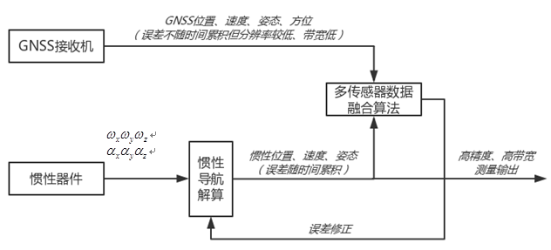

图1. GNSS与惯导融合技术路线图

在GNSS与惯导融合技术路线图中，多传感器数据融合算法部分中可采用多种融合算法，包括上文提到的自适应模糊加权联邦卡尔曼滤波算法等。

#### (2)基于机器视觉的农机导航算法研究

 研究视觉导航主要包括获取图像，导航线检测，导航参数的转换，执行机构的控制，视觉导航四个部分内容，其关键在于导航线检测。常规导航线检测一般包括以下步骤：

**图像预处理:** 如畸变矫正、合适感兴趣区域（Region of Interest,ROI）选取畸变矫正一般是消除相机镜头产生的畸变，有时需要将图像变换成俯视图时也需要进行类似校正。合适的ROI选取一方面可以减少需要处理的数据，提高处理速度，另一方面适当选取多个ROI也可以提高导航线提取的鲁棒性。

**颜色特征选取:** 例如过绿特征提取，HIS, HSV, YCrCg, 暗原色法等方法，针对不同生长时期的不同作物类型，可以选择合适的颜色空间。

**背景分割:** 一般选用OSTU最大类间方差法选取阈值值进行分割，少数使用聚类方法进行分割。

**定位点选取、直线拟合:** 对于分割后的图像一般选用垂直投影的方法遍历行或多行图像中作物行的中点，再用如霍夫变换，最小二乘法以及基于二者的改良方案对作物行进行拟合。一些新型方法利用纹理特征、动态规划、粒子群算法等非常规方法等跳过定位点选取步骤直接得导航线参数。

##### 导航线检测算法

###### 霍夫变换算法

Hough变换是一种线描述方法，它可将笛卡尔坐标系中的一个点(x，Y)变换为极坐标系()中的一条正弦曲线，转换关系为 =xcos +ysin。由此可以看出，一个（)对应一条直线。把笛卡尔坐标系中n个点转换为极坐标系中n条曲线，利用这n条曲线在一定范围内的交点就可以确定这n个点的最佳拟合直线。

###### 动态规划算法

利用动态规划技术是一种将图像证据与先验知识相结合的有效的作物行检测方法。所提出的方法包括三个步骤，即：（a）植被检测；（b）规则模式的检测；（c）确定最佳作物模型。该方法能够准确地检测直线和弯曲的作物行。该方法可以克服杂草和阴影的影响、检测处于不同生长期的作物、可检测直线或曲线的作物行、对作物行和作物行距不敏感。但农机运行需要的都是一条直线，而这个会检测到作物行为曲线，因此可能需要新的方法将检测到的线加以转化用以指导农机运行。

###### 纹理特征算法

纹理特征算法主要包括五个步骤:(1)地平线检测，通过将平面通过图像的顶部和底部30％的RGB空间值拟合，将该子图像中的像素分类为“天空”或“地面”;(2)生成俯视图，利用相机标定的投影矩阵可以将原始图像转化成鸟瞰图;(3)估计偏转角，利用旋转图像和求得的模板图像的偏差最大值处计算偏转角。(4)利用偏转角和模板图像计算偏移距离(5)测试检测行的有效性。

##### 导航参数转换算法

在获取了导航线之后需要进行投影变换将图像中的作物行线投影变换到相对车身前进方向的参考系坐标，得到农机的相对导航线的航向偏差和横向偏差用于后续导航控制，其原理如图所示。像素坐标系中作物行线由两点坐标构成，须转化成以相机为原点，前视方向为y轴的相对坐标。

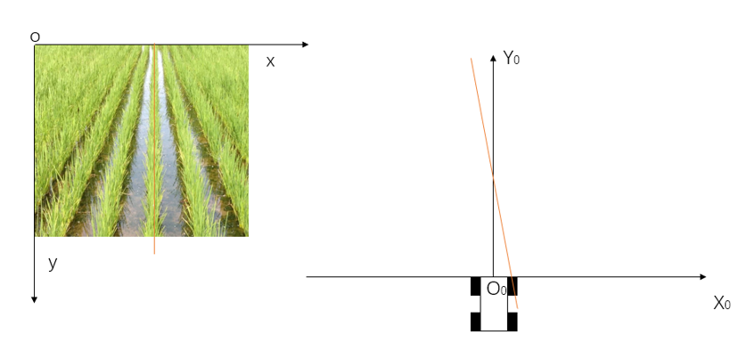 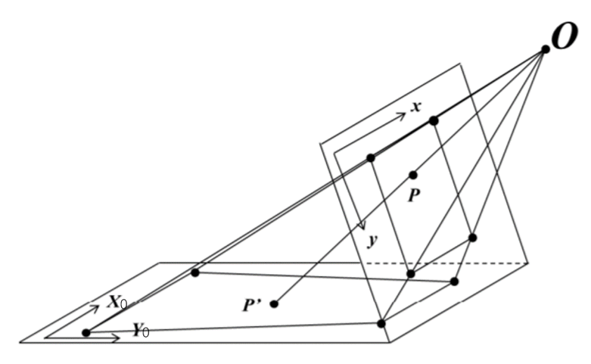

图2. 像素坐标到相机坐标转换原理图

因此，利用差分GPS定位在一幅图中标出一些特征点的大地坐标和相机的大地坐标，以相机为中心建立参考坐标系，利用图像处理得到其图像坐标，从而可以求得变换矩阵M;得到y

##### 技术路线图

本项目拟综合分析对比霍夫变换法、基于纹理特征的方法、动态规划方法，计算导航检测线，最后选取其中一种或基于其中一种进行改进。基于机器视觉的行间导航技术路线如图所示：

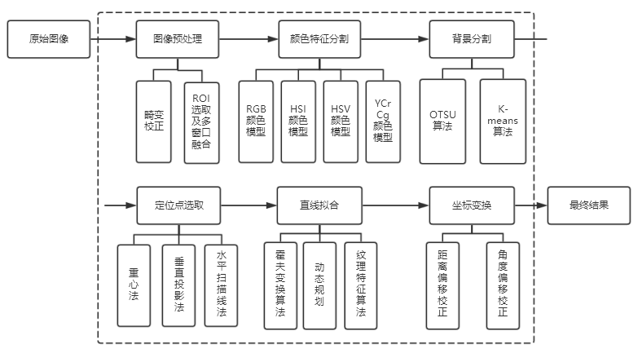

图3. 农机机器视觉行间导航技术路线图

#### (3)田间及田间道路农机障碍物识别方法的研究

基于多信息融合的农机障碍物识别方法分别研究田间农机障碍物识别与道路障碍物识别。首先考虑采用普通RGB相机的障碍物识别模型，这类模型

主要从以下几个方面展开研究：

1. 水稻、小麦、油菜地，三种典型江南农田可能的障碍物识别算法的研究。包括静态障碍物（人为设置的路障、停在路基侧的农机具、树木、建筑物等）和动态障碍物（例如家畜家禽、人、行进中的其他农机具），并构建相应的图像样本库。
2. 分析和归纳障碍物出现的可能状态，利用深度学习中的卷积神经网络（CNN），例如R-CNN，DCNN等模型，基于MKL的特征融合方法等对障碍物进行语义学习和图像分割。对视野范围内的障碍物进行识别；
3. 对可能的障碍物进行坐标空间转换，计算障碍物的实际位置与大小，作出响应决测；在研究初期的决策暂以小于一定距离就停止前进的方法；在研究的中后期，根据不同时间点同一障碍物的位置变化关系，分析和归纳可能出现的农机与障碍物的会遇态势状况，根据不同情况做出停止、变速、转弯等不同对策。

其中，核心算法是对农田/田间道路上的障碍物的判别。拟在分析对比基于深度学习的算法及基于MKL的特征融合算法基础上，建立农田/田间道路上的障碍物的判别模型；

##### 田间及田间道路农机障碍物深度学习算法

深度学习是近年来流行的一个研究方向，它本身是一种人工神经网络模型，在网络结构以及学习算法等方面较传统的人工神经网络有较多改进。2012年卷积神经网络在图像处理领域取得了惊人的效果，在ILSVRC数据集上将Top-5错误率从26％降到15％，2015年微软和谷歌已经把这个数据降低到5％以内，这个分值已经超过了人类在此任务上的得分。

深度学习通过构建含多个隐层的网络结构，利用大量的训练数据训练整个网络，并利用深度网络结构提取深层特征。无论是从人脑视觉机制还是其数学本质上，深层次的特征性能远远优于浅层模型提取特征，使得用这种特征进行分类识别的效果也非常好。深度学习网络通过逐层特征变换，将样本在原始空问的特征映射到一个新的特征空问，从而使分类或预测更加准确。其中的核心部分简述如下：

###### 基于显著性区域分析的目标定位

采用基于全局颜色对比的显著性区域检测方法核心思想包含三个基本步骤:a)依据像素颜色属性将相邻像素聚集为区域,通常称这类区域为超像素区域;b)在区域尺度上,综合考虑颜色和空间分布属性,通过所有区域的两两对比,在全局水平下量化各区域相对其它所有区域的对比度,即区域显著性值;将获得高显著性值的区域作为迭代最小能量困像分割算法(GrabCut)的种子区域,完成目标的自动分割与定位。

###### AlexNet架构卷积神经网络模型

CNN直接面向数据来构建"图像像素-底层特征-高层抽象-最终类别"之间的逐层表达关系,进而提升对视觉模式的分类能为。CNN通过多层特征的叠加得到更加复杂的网络结构, 其基本元素包括了特征提取层(卷积层)、特征映射层(非线性激活层)、池化层、全连接层和分类层。本项目拟从WKrizhevsky等(2012)提出的标准CNN模型AlexNet作为基础开始研究，但对其重要的结构参数和训练策略进行优化,以获取适合障碍识别的模型架构。因此，针对不同的障碍物，还需要建立不同的样本库；

如所图示为原始AlexNet架构的详细结构及各层的具体配置。AlexNet的核心部分由5个卷积层(Convl-5)和3个化化层(Poolingl-3)交替构成,后接2个全连接层(FC6,7)和1个分类层(Classifier)

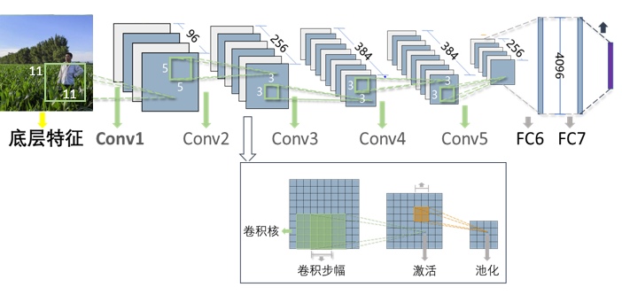

图4. AlexNet架构

##### 基于MKL的特征融合农机障碍物识别方法

基于MKL的特征敲合方法是近年来图像识别领域的研究热点之一,大量实验结果表明,多特征的多核融合有助于在特征融合阶段克服来自于不同特征的异构特性。以图像识别为例,一般可能利用到的颜色、形状或纹理等特征,所对应的最佳的核函数未必相同。采用共同的单一核,难以得到最优映射。针对不同的实际问题,不同的核在分类问题中的重要性也不尽相同。基于此,通过MKL为不同的视觉特征配置不同的核函数,并为各个核分配不同的权重,使之合理有效地统一进行工作。拟将MKL进行4种视觉特征的组合融合,包括两种局部特征SIFT、HOG和两种全局特征2D Gabor、Tamura特征。

##### 技术路线图

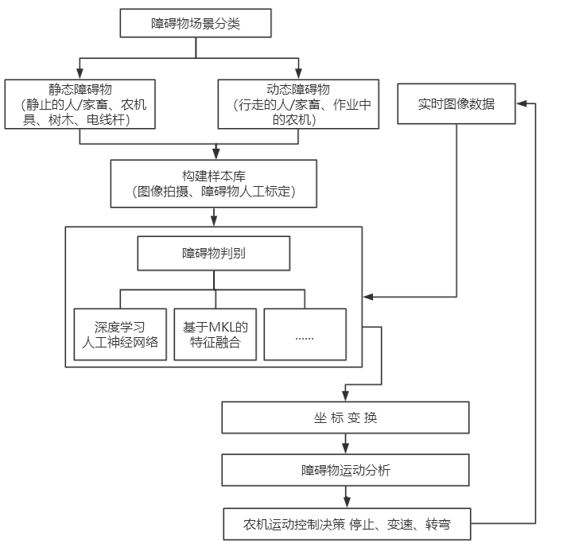

图5 农机避障流程示意图

上述方法的数据源主要来源于在较好光照条件下RGB相机获取的信息。在农机作业的农忙时期，农机有可能存在昼夜连续工作的情况。因此，有必要开展夜间的导航和避障研究。本项目拟采用基于激光的夜间环境感知传感器，通过处理点云信息，得到田间作物环境与障碍物的信息。

综合考虑农作业应用的占比程度和装备硬件成本，本项目以基于RGB相机的机器视觉避障与导航为研究重点，兼顾开展基于激光夜间环境感知的导航和避障的探索性研究。

#### (4)多传感导航信息融合方案的研究

农业机械自动导航系统的应用环境是一个复杂多变、非结构化的野外农田环境。针对农机在行进中的位置、姿态、航向和速度等信息，各种传感器都不可否认的具备一定的局限性。例如，GNSS在气候条件恶劣或者周围环境有遮挡的情况下，位置信息会发生大的漂移甚至定位失效；机器视觉系统亦受环境光线的影响，且在地头转向区域，存在目标图像缺失的情况，致使导航信息缺失。所以，没有一种单独的位置传感器能够满足所有不同条件下的农业机械导航的需求。因此，基于多传感器信息融合的自动导航方案受到业界的普遍关注。一方面，它可以在一种传感器测量失效时，自动切换到另一种可用的传感器测量方式；另一方面，也能够融合多种传感器的数据，从而得到更稳定和精确的测量结果。

本研究将根据不同需求，探索研究以下两种多传感器融合的自动导航方案：（a）基于GNSS、IMU和RGB相机相融合的自动导航方案；（b）基于GNSS、IMU和激光传感器融合的自动导航方案。方案（a）相对价格较低，在作物行与土地表面容易分辨的情况下，可以实现稳定导航。方案（b）由于融合了激光传感器，可以获取环境点云信息，进而计算作物高度信息和作物行列趋势。因此，可以获得速度更快、不受光照条件限制的导航信息；

在融合方法上，最简单的传感器融合策略是从多个传感器中选择最好的一种，随着环境、作业条件的变化，从多种传感器中选择最好的一种。比如，在视觉/GPS融合的作物行间导航中，当作物行可以被检测到时，可以只用融合后的视觉作为主要的定位方案，而当农机行驶到地头时，没有视觉可用的信息则只能采用GPS作为主定位方案。从一种传感器到另一种传感器的切换应尽可能做到平滑过渡。由于在多传感器的定位方案中，一次可以得到多个不同传感器的信息，因此，可以可采用一些策略对这些不同传感器的输出做整合。研究中尝试比较和利用Kalman滤波、粒子滤波等滤波方式，探索出合适的自适应的导航信息融合方案，使农机可以在GNSS信号不稳定甚至缺失情况下，或者农田作物行不规律情况下，仍能在一定条件下稳定精确导航。

##### Kalman滤波

Kalman滤波算法及其变种主要是根据状态方程的信息从有关测量方程中提取最优估计值。以下是经典Kalman滤波器算法的公式描述。











通过信息融合实现农业机械姿态角（俯仰角、滚动角）的高精度估计，达到农业机械实时作业中的姿态动态矫正。另一方面，通过信息融合降低农业机械航向角的噪声和温度漂移的影响。

##### 粒子滤波

在导航系统中，要获得精确稳定的GPS定位信息通常会采用卡尔曼滤波处理，但当车辆作大幅度摆动或者GPS信号收到干扰或被遮挡时，采用卡尔曼滤波会带来较大误差。而粒子滤波能够弥补上述不足，因此在导航系统中有着重要的应用价值。

粒子滤波是一种基于贝叶斯估计的滤波方法，它的基本思想是：首先依据系统状态向量的经验条件分布，在状态空间产生一组随机样本，这些样本称为粒子，然后根据观测量，不断地调整粒子的权重和位置，修正最初的经验条件分布，当粒子数目足够多时，修正后的经验条件分布将会收敛于系统状态向量真实的条件分布，最后，状态向量的估计值可以通过粒子的均值得到。

如基于激光技术的农机组合导航中，传感器主要有GPS接收机、IMU、激光传感器等，由这些传感器实时测出农机的位姿。其组合导航算法示意图如下图所示。

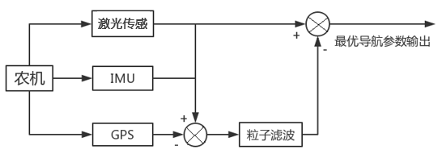

图6 组合导航算法示意图

具体实现是：第一步，根据先验条件概率抽取传感器获得数据的随机样本，为随机样本的数目。第二步，实现递推过程，由系统方程，考虑随机样本，可以得到一组预测样本。第三步，使用贝叶斯法则，根据观测向量和预测样本，得到后验概率。第四步，重新抽样，根据后验概率抽取样本的估计值，取等于，返回第二步，并重复下去。这种递推算法能够方便于计算机实现，当足够大时，估计值收敛于真值。

##### 技术路线图

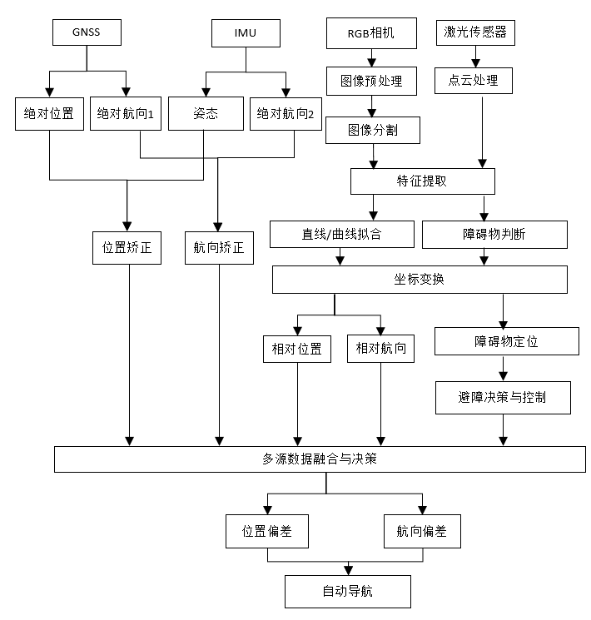

图7 多传感器导航融合技术路线图

#### (5)执行机构及控制机制改进方案研究

根据不同类型农机结构特点、农机导航系统的安装成本及作业环境区别，可将农机自动导航的执行机构分为机电式及控制式两大类。其中，拖拉机通常即可采用机电式执行机构也可以采用液压式执行机构，而插秧机通常采用机器式执行机构。

##### 机电式执行机构及控制机制改进方案的研究

对于插秧机而言，其导航系统主要包括GPS接收机、IMU惯性导航模块、控制器硬件系统、显示终端、前轮转角角度传感器、电动方向盘、油门推杆机构、档位推杆机构以及栽植装置升降机构，选用适合的运算能力强、抗干扰性好集成度高的控制器硬件系统板卡；接口丰富、有较好兼容性、防水性的显示终端该显示器；移定可烤的前轮角度传感器；而GPS接收机及惯性导航模块、电动方向盘、油门推杆机构、档位推杆机构以及栽植装置升降机构根据插秧机进行自主设计，这些可组合成插秧机自动导航系统平台的执行机构。

对于拖拉机而言，其导航系统与插秧机类似，不同点是拖拉机可以在原有的液压油路加装电磁阀或者比例阀，通过对液压阀的控制从而实现对拖拉机的自动化控制。

执行机构与控制机制的改进方案分述如下：

###### GPS接收机安装

GPS接收机在插秧机上的安装位置应考虑到以下几种情况：a）接收机不能阻碍插秧机的正常工作和破坏插秧机的原有结构；b)接收机测得的位置坐标能够准确表达插秧机控制点的位置坐标。由于插秧机的工作部分是悬挂在后桥上的，因此插秧机的导航控制点一般选择为后桥中心点，也就意味着接收机能够准确测得后桥中心点的位置坐标；c)接收机安装在插秧机上不能被遮挡，否则容易干扰接收的卫星信号；d)接收机应装卸方便且适合于不同品牌的插秧机，这样有利于其通用性。

根据上述分析，本项目中，插秧机的接收机安装在插秧机前部悬梁上，该悬梁在任何插秧机上均有配备，在悬梁中间位置设计了一个安装平台，用于固定GPS接收机。拖拉机的接收机安装比插秧机方便和简单，其顶棚一般有支撑杆件，可将GPS接收机通过连接件安装固定在支撑杆件上。

###### 自动转向系统设计

自动转向系统是控制插秧机转向的执行机构，该系统的性能会直接影响导航的可靠性和平稳性，因此设计合适的转向系统对自动导航系统至关重要。目前，转向方案大致可以分成两种类型：a)直接对插秧机原有的液压转向系统进行改装，并联一些液压控制阀，通过控制液压阀换向和节流口开口大小，从而实现自动转向。b)去掉插秧机原有的方向盘，加装一个电动方向盘。电动方向盘一般是由电机（直流电机、步进电机或者伺服电机）作为动力源来直接驱动或者通过传动机构间接驱动方向盘，通过控制电机的转动方向、转动速度和转动角度来实现自动转向。

本方案使用机电式方向盘。该方向盘由步进电机作为驱动源，传动机构采用斜齿轮传动。步进电机带动小齿轮转动，小齿轮与大齿轮啮合反向转动，大齿轮与方向盘固连在一块，方向盘中间安装有内花键，可以与插秧机转向轴上的外花键配合，从而达到对插秧机转向轴的控制。系统的组成主要包括：步进电机、斜齿轮、绝对式编码器、固定套装和安装支撑架。

该机电式转向系统也可应用拖拉机上，安装方法与插秧机一致。另外，拖拉机也可通过加装比例阀的方法来实现对转向的控制。

###### 档位机构设计

本项目首先研究多杆机构的档位机构改进（如洋马VP6D插秧机），在保证原有手动改变档位的基础上进行自动化设计。

多杆机构其机构原理示意图如下图8（a）所示，当推拉操作手杆1时，通过多杆机构的运动传递，会带动无级变速控制杆2转动，进而控制无级变速系统，实现改变插秧机速度的改变。本方案在原有的连杆机构上增加了一个曲柄摇杆机构，其机构原理示意图如图8（b）所示。曲柄2由步进电机驱动，通过控制步进电机的旋转角度来控制摇杆的转角，进而实现对无极变速系统的控制。

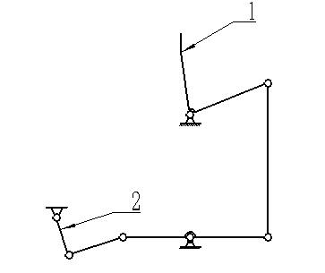 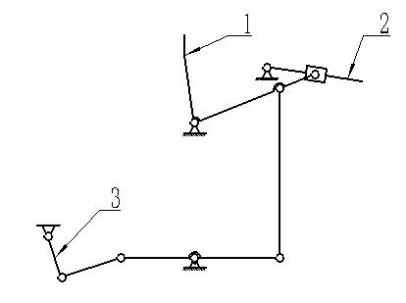

1.档位操纵杆 2.无级变速控制杆 1.档位操纵杆 2.曲柄 3.无级变速控制杆

（a）多杆机构 (b) 曲柄摇杆机构

（a） （b）

图8 档位改装机构示意图

插秧机的档位控制杆从“停止”到“最大速度”档的摆动角度为45°，所设计的曲柄摇杆机构的曲柄转动角度的最大值约为60°，在自动控制过程中，步进电机调节幅度的最小值设为5°，能够满足对控制操作杆的要求。

**油门自动化机构设计，**

拟先从脚踩式控制油门展开研究，当驾驶员踩动油门踏板时，油门便会加大，松开踏板时，踏板会自动回到原位。据此，本研究将利用电动推杆拉动油门踏板，达到自动控制的目的。

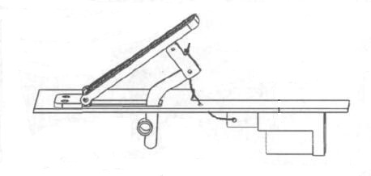

图9 改装后油门踏板示意图

所选用的电动推杆需要有足够的工作行程，保证能够将油门踏板拉动到最大转动角度。当电动推杆收缩时，油门踏板被拉动一定的角度，油门增大；当电动推杆伸长时，在弹簧拉力的作用下，油门踏板回复一定的角度，油门减小，从而实现自动控制。当油门由最小加到最大时，下位机每发一次控制指令，油门踏板转动量。以此达到对油门的自动化控制。

###### 导航控制算法

导航控制算法是农机无人驾驶控制系统中的核心部分。根据农机应用场合不同可以分为水田农机（如插秧机、水稻植保机等）和旱田农机（如拖拉机、收获机等）。本研究针对不同类型的农机设计不同的导航控制算法，以插秧机为代表的水田农机和拖拉机为代表的旱田农机作为研究对象，根据其各自的作业环境特点设计不同的导航算法。

水田农机在水田工作的特点主要是易侧滑和地头转弯半径小，本研究选用模糊控制和纯追踪算法，模糊控制最大的优点是无需被控制对象的数学模型，通过模糊逻辑便能得出输出参数，而且鲁棒性较强，但控制误差一般比较大，而且难以快速消除；纯追踪算法是从几何的角度直观理解和计算推导，它模仿人工驾驶时驾驶员预先瞄准前面路径上的某一点，然后控制车辆行驶到该点，这种控制方法能够获得一定精度的跟踪效果，将这两种算法进行改进，取长补短，研发出一种组合式控制算法。

旱田农机作业环境的主要特点是作业距离长、幅宽较大以及地头转弯半径也比较大，本研究选用常用的PID控制算法。这种算法的模型易于建立且鲁棒性较强，而且可以快速消除稳态的误差，并且该算法对各种干扰不敏感，因此基于PID的控制较为常见。目前有各种针对PID各种变化的研究，如，增益调度PID基于农机速度调整增益、自校正PID也是旱田农机导航的有效控制手段。

最后，利用Simulink搭建仿真框图并进行仿真验证。并编写导航软件，完成试验分析。实验主要是评估研发的硬件设备和开发的算法在实际应用中的效果以及整个系统工作的稳定性和可靠性，同时通过试验不断改进，为下一步量产化提供技术支持。

##### 机电式执行机构技术路线图

自动导航系统的关键技术有农机方向盘自动化设计、油门、栽植部升降和档位的自动控制、农机的精确定位、农机的速度测量、农机的姿态测量、导航控制算法、系统软件实现以及终端显示等。其导航技术路线如下所示。

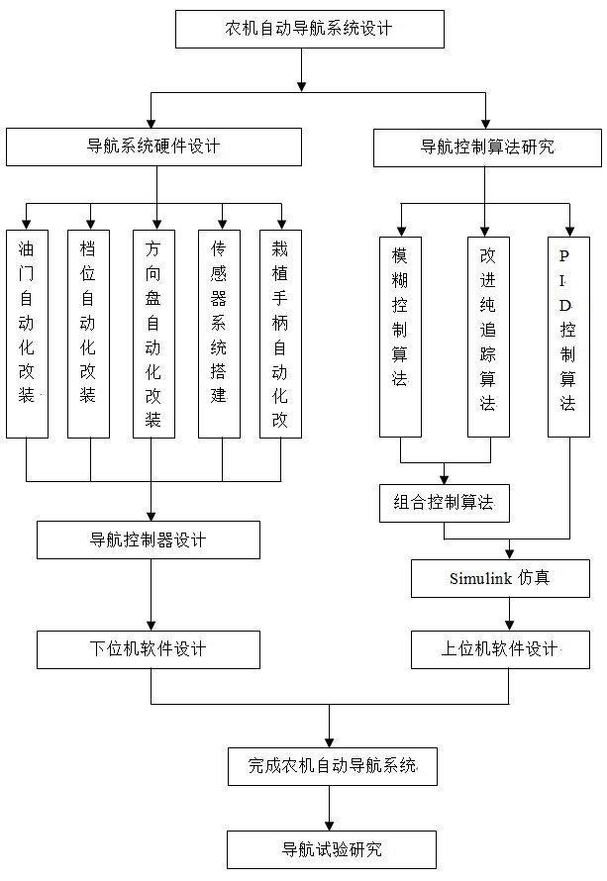

图10. 机电式执行机构技术路线图

##### 液压式执行机构及控制机制改进方案的研究

液压式执行机构在主体结构上与机电式有相似之处，液压方案的自动导航驾驶系统产品只适合转向系统是液压控制的，特别是70马力以上的拖拉机。

该系统包括ECU、触摸屏、北斗+GPS信号接收机和天线、车轮角度传感器、电磁液压阀及开关。北斗信号接收机连接ECU，卫星天线、电台电线连接北斗信号接收机，天线将接收到的信息传递至北斗信号接收机并做差分运算得出精确的定位信息，北斗信号接收机将定位信息传送给ECU，车轮角度传感器连接ECU,车轮角度传感器检测农机的车轮角度、转速，ECU根据定位信息并结合车轮角度传感器检测到的农机车轮角度、转速得出农机的位置、速度和航向信息，农机的位置、速度和航向信息输送至触摸屏显示。

###### 农机液压转向控制

根据从北斗接收机和角度传感器收到的信息，向液压阀实时发出指令。拟首先对东方红X804、迪尔5-754和雷沃M904-D拖拉机的液压转向器进行改进，这几款农机的转向器均为开芯无反应型。液压阀接收控制器的指令，通过实时控制农机转向液压油的流量以及流向来控制车辆转向

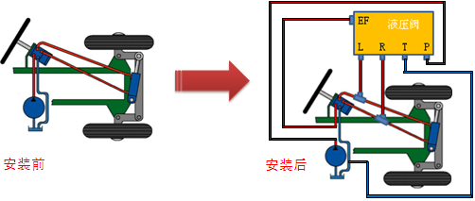

图11. 农机液压转向改造

在控制过程中，完成必要的测试与控制，包括：液压阀和角度传感器信号采集，液压阀和角度传感器的校正，农机的方向控制，液压转向定点控制。

##### 终端监控软件

采用触摸屏与ECU完成信息的交互，通过触摸屏向ECU输入预设路线信息，触摸屏也直观的将农机的位置、速度、方向、以及实际行驶路线与预设路线之间的偏差进行显示，驾驶员通过触摸屏可以启动/停止北斗农机自动导航驾驶系统。

通过触摸屏向ECU输入预设的行驶路线信息，ECU根据输入的预设的行驶路线信息反馈至触摸屏显示，ECU根据得出的位置、速度和航向信息与预设的行驶路线信息进行比较得出对比信息，ECU根据对比信息控制电磁液压阀的开关从而实现对农机转向的控制；开关连接ECU，ECU根据开关的信息输入切换对电磁液压阀控制的启停。

##### 液压式执行机构及控制机制技术路线图

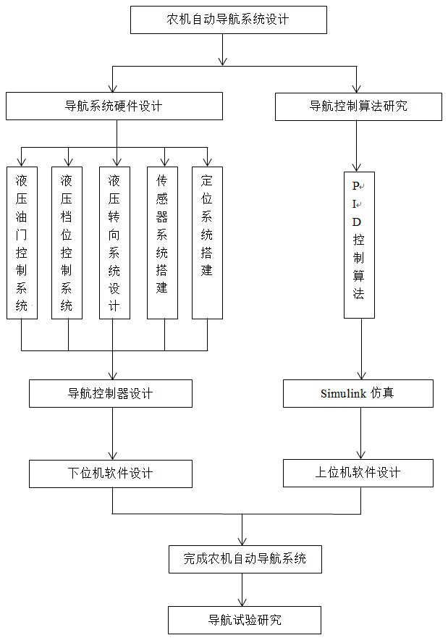

图12. 液压式执行机构及控制技术路线图

#### (6)农机作业规划与调度模型的研究

##### 路网拓扑模型的建立

路网拓扑模型的建立需要结合目前开放的矢量地图数据、瓦片地图数据和 GIS 工具软件，在此基础上进行二次开发。

矢量地图是通过点线面三种几何对象表示，需要通过算法提取出道路的拓扑信息，将道路网络实体抽象为算法能够处理的网络图，即将道路和路口的关系抽象为图论中节点和弧的关系。路网信息的提取主要包括道路的拓扑检查和道路剪断处理。若某个地区只有瓦片地图数据而没有矢量地图数据，则需要先通过瓦片图像进行处理，提取出矢量地图数据。路网拓扑模型提取后，需要确定其存储的数据结构，主要有邻接矩阵和邻接表两种方式，邻接表数据结构已被证明是网络表达中最有效率的数据结构，在路径规划算法中得到了广泛应用。最后考虑路网的地理坐标系统的变化，针对不同的应用场景，可先用我国常用的地理坐标系WGS-84,GCJ-02,BD09LL等。

##### 农机路径规划的研究

通过比较基本的路径搜索策略和多种经典的最优路径算法，如 Dijkstra 算法和 A* 算法，结合农机调度中的多约束情况，对上述两种算法进行改进，根据启发式搜索的思想，缩小节点搜索范围，避免沿着目的地相反的方向进行搜索，根据多约束启发信息，合理设计 A* 算法的评价函数。并通过路网分层算法那对路网模型进行优化，提高算法实时性。

##### 农机调度问题模型

农机调度问题的原型是车辆路径问题（VRP）。 VRP 可以描述为求解从一个仓库到一系列地理位置的客户的最小成本路径。一般认为，不考虑时间要求，仅根据空间位置安排路线称为路径规划（Routing），同时考虑时间和空间安排路线称为调度（Scheduling）。调度问题的求解方法分为精确解法和元启发式解法，精确解法包括整型规划、分支界定法、分支剪枝法等，元启发式解法包括模拟退火法、禁忌搜索、遗传算法等。二十世纪八十年代，van Elderen 最早提出了解决农业邻域调度问题的科学方法，主要基于线性规划和仿真。很多学者认为农机调度是一种带时间窗的车辆路径问题，小规模系统一般采用精确算法，但随着智能算法的深入研究和问题规模的增加，启发式算法应用得越来越多。

##### 技术路线图

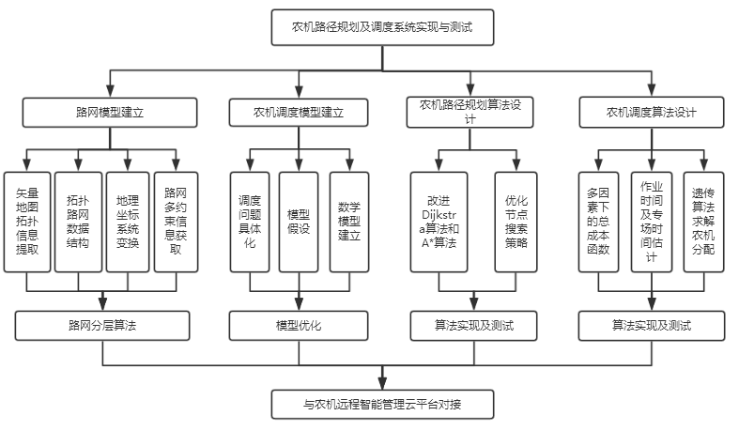

图13. 农机作业规划与调度技术路线图

### 3.2.3 技术路线

综上所示，本项目的研究将从多信息融合的高精度定位、多信息融合的自动导航、多信息融合的避障方法、农机路径规划与农机云管理及农机装备执行机构与控制机制本身的改进几个方面展开，图14为主要的技术路线图，表达了除了执行机构与控制机制以外的主要研究内容之间的关系，这些研发成果的体现将要通过农机的机电部分执行。

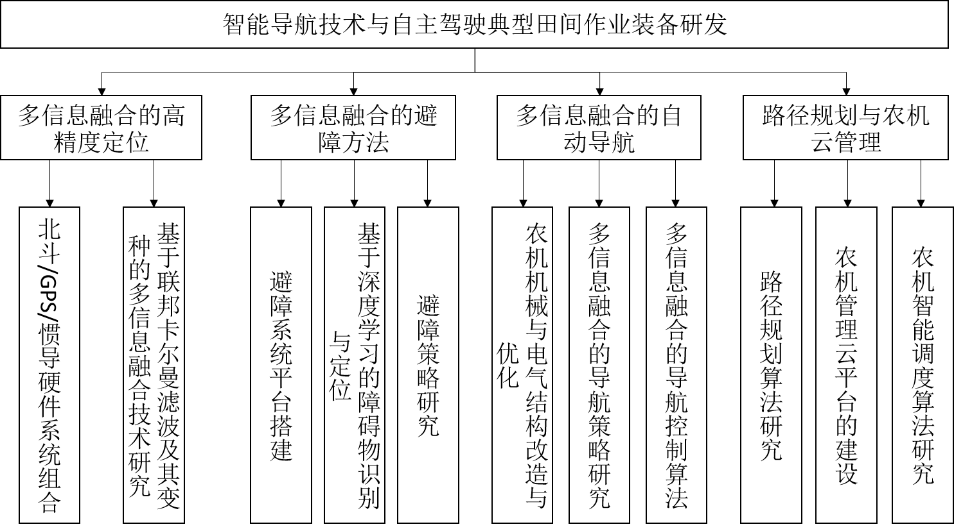

图14. 主要技术路线图

## 3.３项目主要技术经济指标和预期目标

### 3.3.1 技术经济指标

1）提供GNSS/惯性传感器/机器视觉的多源信息融合定位和姿态测量技术的解决方案。满足在定位信号缺失10秒条件下的持续导航，水平相对定位精度1.5cm+1ppm; 姿态测量精度：0.5度。在完全没有GPS信号时，保证直线行间导航误差在±5cm；

2）提供GNSS/机器视觉相融合的田间障碍物识别算法及相应的软硬件系统一套；对田间典型障碍物的平均识别准确率为95%以上。

3）提供水田农机自动导航装备1套，在理想实验条件下，实现导航控制精度6cm; 并配以相应的终端控制软件；

4）提供旱地农机自动导航装备2套；并配以相应的终端控制软件，在理想实验条件下，实现导航控制精度3cm; 并配以相应的终端控制软件；

5) 农机导航用软件远程管理云平台的建立；申请核心关键技术发明专利4项以上；支撑平台系统拥有自主知识产权的软件产品及著作权3项以上；发表高水平论文2-3篇；

6) 项目成果将在嘉兴、德清、台州、上虞等多地展开应用示范；

### 3.3.2 预期目标

本项目研究目标是以针对浙江省中大型合作社的大田农机作业任务及内容特点，提出合作社农机导航用地图快速生成方案，根据农机作业订单及地块大小、面积、作业类型形成农机导航路径规划。使农机导航在有图可依的前提下，实现农机从机库沿农用道路到田间自动作业；作业完成后，再沿农用道路回到机库的农机作业全过程的自动导航，完成这一过程的自动导航作业示范。在行驶过程中，通过视觉/激光等传感器组合避障，能对人、动物等其它行驶农机等障碍物做出必要的反应。整个作业过程中，实现不同作业环境下的基于北斗/GPS/惯导/视觉/激光技术相融合农机自动导航及多信息融合自动避障。并建立农机导航用云平台，与现有的农机远程智能管理云平台对接，建立浙江省大田农机作业管理的新模式。

## 3.４项目成果推广应用、市场前景及经济、社会效益分析

## 3.５方案的可行性、先进性、创新性和风险性分析。

### 3.5.1 可行性

### 3.5.2 先进性

### 3.5.3 创新性

#### （1） GNSS/IMU/视觉/激光多信息融合技术的探索性研究

目前较为成熟的农机导航技术仍是单纯的基于GNSS技术的AB直线导航的辅助驾驶方式。该方式并非真正意义上的自动驾驶，在地头转弯时仍需人工干预。并且，在农田环境复杂导致的卫星信号不稳定，甚至信号丢失情况下，农机无法精确定位致使导航失败。本项目在基于GNSS导航技术基础上，提出采用GNSS/IMU/视觉/激光多信息融合技术实现农机智能导航。通过融合惯性传感器的农机运动瞬态感知、机器视觉的田间作物/环境颜色感知、激光技术的田间作物/障碍物/环境距离感知，运用和改进包括卡尔曼滤波算法、导航线检测算法、深度学习障碍物识别算法、粒子滤波等算法的多信息融合算法，实现农机田间的多源信息协同感知，提高导航的稳定性与可靠性，达到农机自动驾驶的要求。且为无人农机的实现提出新的解决方案。

#### （2）农机从机库到田间的全过程自动导航的实现

现阶段国内外农机自动导航的研究主要集中于农机的田间作业过程的自动导航。这在一定程度上减轻了农机手的劳动强度。然而，现实中农机需要农机手驾驶农机从机库出发，通过农用道路到达指定农田。完成作业任务后，再由农机手驾驶农机返回机库。基于导航需求实际，本项目提出了一种“机库—田间—机库”导航模式下的农机全过程自动导航方案。本方案针对江南地区，特别是浙江地区的中大型农机合作社的农机作业实际需求，解决包括合作社的服务区域地图生成、道路/田间导航路径规划、农机作业规划、多信息融合农机自动导航与避障，农机作业全过程管理等几个方面。该方案可进一步解放劳动力，实现农机“端到端”的全自动无人驾驶，解决了农机自动导航从农机辅助驾驶技术向无人农机转变的关键问题。

#### （3）农机自动导航远程管理云平台的建立

现有的农机导航用软件平台一般是安装于驾驶仓的农机小型控制上位机终端，其功能相对单一。主要包括数据通讯、数据采集、路径规划、控制决策、参数输出以及数据保存等。每一套自动导航的上位机系统相对独立，导航作业管理与现有的各种农机远程智能管理云平台是分离的，导航作业管理独立于现有的农机订单管理、作业面积管理、作业补贴管理等常用的农机远程智能管理。本项目提出农机智能导航技术实际上是农机作业的一个组成部分，建立基于云平台的农机自动导航远程管理系统，将现在分离的独立的小终端形式的上位机成为远程管理云平台的下位机，实现导航作业的远程云端管理。该方案有利于实现农机作业的科学管理、统一调度，为实现农机作业的节能减排、高效作业提供支持。

### 3.5.4 风险性

# 计划进度

|  |  |  |
| --- | --- | --- |
| 起止年月 | 阶段 | 计划进度描述 |
| 2018.09-2018.12 | 前期方案设计与准备 | 研究GNSS与惯导融合方法，联邦卡尔曼滤波算法；选择一个合作社示范点，研究合作社地图快速生成方案，绘制导航用地图；分析合作社作业模式；研究田间秋冬季障碍物类型；构建田间障碍物样本库；研究机电式执行机构方案；液压试执行机构方案；研究视觉导航方案；导航平台需求分析； |
| 2019.01-2019.09 | 前期实施 | 初步实现GNSS与惯导融合模块；合作社作业路径归划算法及导航用路径的生成；研究冬春夏季田间障碍物的类型及特征分析；机电式执机构、液压试执行机构改进；视觉行间导航的实现；基于激光的避障技术的初步探索；导航平台的初步建设； |
| 2019.10-2020.02 | 中 期 | GNSS与惯导融合模块测试与改进；视觉行间导航的测试与改进；基于视觉的深度学习等避障模型的建立与测试；基于激光的避障技术的实验与建模；导航航平台的建设完成； |
| 202003-2020.07 | 后期实施 | GNSS与惯导融合模块最后完成；视觉行间导航的最后完成；基于视觉的深度学习等避障模型完成；基于激光的避障模型与测试完成；多信息融合算法的实现；农机全过程导航测试；各种检测报告的准备； |
| 202008-2020.12 | 结题验收 | 农机作业过全程导航的实现；全过程的测试与改进；  最后结题验收； |

# 投标

# 成果提供方式及规模。

# 承担项目的能力说明

### 7.1.4 已开发的相关产品

#### (1) 农机自动导航系统

项目组成员联辉科技已研发了一套农田AB线自动导航系统，该系统拥有高精度厘米级定位，方便安装适合各种类型的农机，能够整齐划一地作业，减少土地浪费，产品展示及应用如下图15所示。

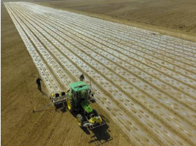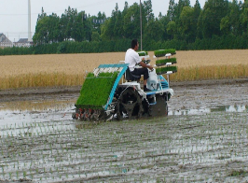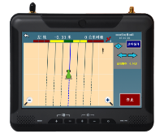

智能终端显示器； 插秧机自动导航作业 拖拉机自动导航作业

图15 项目组已有的AB线导航系统

#### (2) 农机智能远程管理云平台

项目组成员浙江大学、浙江睿耘科技、浙江公众信产已成功研发了农机智能远程管理云平台的第一版软硬件系统。

农机智能远程管理云平台在复杂的农田环境下，采集包括农田、作物、土壤、农机作业、环境信息等实时数据，实现实时数据的远程传输、存储管理、海量数据分析、远程农机控制等；云平台采用WEB服务和手机APP协同模式，为农户、合作社、农机手、农机企业、政府农业/农机管理人员提供大田农业相关的服务，平台建设主要包括：建立大田作业基础信息库，实现农田及作物基础信息管理。平台配有专用定位及数据采集终端，支持多种常用的农机数据接口CAN/232/485等；设计开放性而灵活的数据协议，使平台有最大的兼容性；建立融合GPS/GIS/RS的农机作业及田间传感实时数据中心，实现农田实时信息/农机作业监控、调度等管理；实现海量数据分析管理，建立基于3S技术的农田产量、主要养分时空差异模型及作业处方生成子系统；典型作物实时长势估算及配套作业方案生成子系统；农作物实时病虫害预警及配套作业方案自动规化子系统等。

目前平台已经完成了第一阶段的开发，实现了基于农机的物联网平台（主要是以定位为基础），这一阶段的研发本项目-智能导航技术与自主驾驶典型田间作业装备研发的平台建设部分做了很好的技术积累，本项目所涉及的功能模块：如路径规划、农机定位跟踪、农机调度等，能很容易对接到智能农机云平台上，快速推送到平台用户的生产第一线。本项目所需的研发计划与项目成员原有的研发计划是相一致的，可促进双方的共同发展。

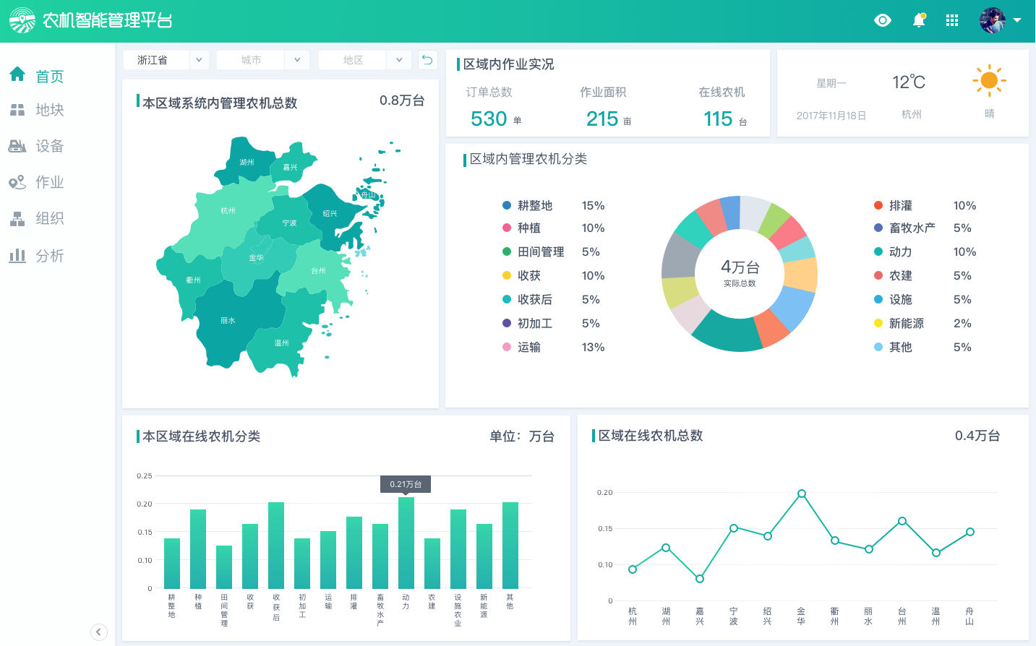 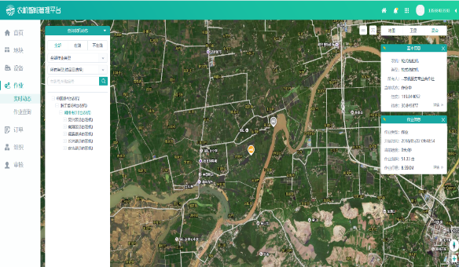

图16 项目组成员研发的农机智能远程管理云平台

#### (3) 农机智能定位终端

项目组成员浙江大学与浙江睿耘科技联合研发的农机智能定位终端，采用多网融合定位技术全系统多核定位芯片,融合美国GPS、俄罗斯GLONASS和中国北斗定位信号，使卫星信号源多样化，搜星数量充足，解决了单一信号覆盖盲区的问题，实时获取农机位置。采用能与多种农机兼容的485/CAN /modbus数据接口，支持与不同农机及各种传感设备的通讯；并预留多种外设接口，支持拍照设备等外部设备的接入；

高度灵活的通讯协议，任何一种农机传感信号，只要符合平台通信协议就可以无缝接入平台；从主要的农机作业开始，逐步支持各种农机的收获、打药、插秧、烘干等农机作业；采用TCP/IP协议，通过GSM/GPRS/4G移动通讯模块实时上传终端数据到农机作业管理数据数据库；统筹各类农机业务信息，对接省农机信息中心数据库，逐步基于农机标准分类，为各种农机建立农机实时数据库；可缓存农机作业数据，可靠性高；可拍摄农机作业管理用的农机作业场景；采用彩色JPEG编码，拍摄照片清晰度高；内置基于农机作业场景分析的自动拍照控制算法，提高有效照片比例，减少不必要的数据流量消耗；拍摄效果好，满足农机作业现场监控和作业质量核查要求；支持远程控制摄像头进行人工手动拍照；

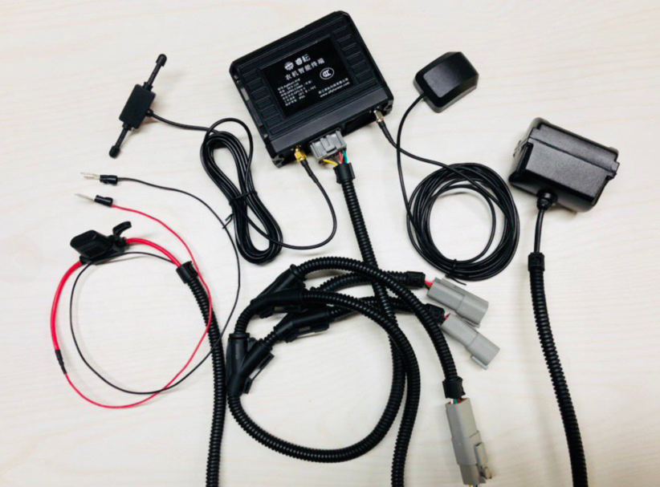

图17 农机智能定位终端

#### (4) 高精度测量天线

项目组成员佳利电子研发的该天线专为高精度GPS卫星定位测量要求设计采用稳定的对称性多馈源技术，相位中心稳定且误差小；采用稳定的对称性多馈源技术，相位中心稳定且误差小；具有多路径抑制功能、带前置滤波技术、内置性能优良的高增益放大器。性能优良。其实物如图所示。

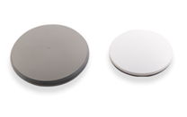

图2 天线产品图

图18 高精度测量天线